

المملكة العربية السعودية

وزارة التعليم

جامعة القصيم

كلية العلوم والآداب بالنبهانية

قسم الفيزياء

**الخلايا العصبية**

بحث مقدم لإستكمال متطلبات الحصول على درجة البكالوريوس في الفيزياء

مقدم من الطالبات

مها مسلم الرشيدي

ترفه طالع الحربي

روان فالح الحربي

بإشراف الدكتور

إبراهيم عيد

2022م – 1443هـ



شـكـر وتقديــر

الحمد لله الذي وفقني وسدد خطاي وأعانني على إتمام هذا البحث ، فلك الحمد يا ربي ولك الشكر.

وبعد الحمد لله وانطلاقا من قول رسولنا الكريم صل الله عليه وسلم: (من لا يشكر الناس لا يشكر الله) أتوجه بأسمى كلمات الشكر والتقدير والعرفان لمشرف بحثي الرائع الدكتور إبراهيم عيد الذي تفّضل علي بقبول الإشراف على البحث، ومنحني من كنوز علمه وإخلاص متابعته خطوة بخطوة ما أعانني على الاستمرار والمضي قدما وصولا إلى إتمامها، فلولا متابعته وحرصه المستمر ما وصلت إلى هذا الإنجاز. وختاما أشكر كل من ساعدني من قريب أو بعيد ولو بكلمة أو دعوة في ظهر الغيب.

الاهـــداء

وُجد الإنسان على وجه البسيطة، ولم يعش بمعزل عن باقي البشر

 وفي جميع مراحل الحياة، يُوجد أُناس يستحقُّون منَّا الشُّكر

إلى صاحب السيرة العطرة، والفكر المُستنير؛

  فلقد كان له الفضل الأوَّل في بلوغي التعليم العالي

(والدي الحبيب)، أطال الله في عُمره.

الى من وضعتني على طريق الحياة، وجعلتني رابط الجأش،

 وراعتني حتى صرت كبيرً

(أمي الغالية)، طيَّب الله ثراها.

إلى إخوتي؛ من كان لهم بالغ الأثر في كثير من العقبات والصعاب.

د. إبراهيم عيد .. الى من كان سند لنا في إتمام هذا البحث بأكمل وجه و أراد ان يصنع منه ما ينال اعجباكم ، للنجاح أناسٌ يقدرون معناه، وللإبداع أناس يحصدونه، لذا نقدّر جهودك المضنية، فأنت أهلٌ للشّكر والتقدير .. فوجب علينا تقديرك .. فلك منا كلّ الثناء والتّقدير

د. أميره معتوق .. منك تعلمنا أن للنجاح قيمة ومعنى، ومنك تعلمنا كيف يكون التفاني والإخلاص في العمل، ومعك آمنّا أنْ لا مستحيل في سبيل الإبداع والرقيّ، لذا فُرض علينا تكريمك بأكاليل الزهور الجوريّ

د. أحلام مطيع ... خلق الإبداع من أجلك كنتي ولا زلتي دعما لنا فشكرا معلمتي للطف تعاملك وكلماتك شكرا لمن أضاءت لها قناديل العلم والمعرفة، شكرا من قلبي لقلبك الرائع ولك يارمز التضحية والعطاء

د. عبير نصير ... جميل أن يضع الإنسان هدفاً في حياته.. والأجمل أن يثمر هذا الهدف طموحاً يساوي طموحك. يا من أضاء نور العلم في قلبي وغرست في فؤادي حب الازدياد في العلم أشكر لك مجهودك الكبير وأنا على عتبات التخرج اليوم.

د. ماجدة عبدالرحيم .. يعلم الله مقدار حبي وشكري وتقديري لك فأنتي التي تلهمنا على الدوام بكثير العطاء والسخاء في العلم والمتابعة والإهتمام المتواصل فشكراً لك وهذا لا يفي بحقك .

المحتوى

|  |  |
| --- | --- |
| المقدمة |  |
| الباب الاول : الجهاز العصبي |  |
| 1.ماهو الجهاز العصبي |  |
| 2.وظائف الجهاز العصبي |  |
| 3.الخلايا الاساسية للجهاز العصبي |  |
| 4. مكونات القوس الانعكاسي |  |
| 5.الجهاز العصبي المركزي |  |
| 6.الجهاز التنفسي |  |
| 7.مكونات الجهاز التنفسي |  |
| 8.وظائف الجهاز التنفسي |  |
| 9.الجهاز الهيكلي |  |
| 10.مكونات الجهاز الهيكلي |  |
| 11.الجهاز الجلدي بالانسان |  |
| 12.الجلد |  |
| 13.مكونات الجلد |  |
| 14.الجهاز الاخراجي |  |
| 15.اعضاء الجهاز الاخراجي |  |
| 16.وظائف الكلى |  |
| الباب الثاني : الخلايا العصبية |  |
| 1.علم الخلية |  |
| 2.الخلية |  |
| 3.وظائف الخلية |  |
| 4.انواع الخلية |  |
| 6.تركيب الخلية النباتية |  |
| 7.انواع الخلايا العصبية |  |
| 8.مكونات الخلية العصبية |  |
| الباب الثالث : انتقال الاشارات العصبية |  |
| 1.مقدمة |  |
| 2.السيال العصبي |  |
| 3.كيفية انتقال السيال العصبي |  |
| 4.نقل السيال العصبي |  |
| 5. مراحل انتقال السيال العصبي |  |
| 6.تركيب التشتبك العصبي |  |
| 7.انواع التشابك العصبي |  |
|  |  |
|  |  |
|  |  |
|  |  |
|  |  |
|  |  |
|  |  |
|  |  |
|  |  |
|  |  |
|  |  |

المقدمة :

أودع الله في كل عضو حي من أعضاء جسم الأنسان والحيوان من الصفات والمزايا الفيزيائية مايجعلها تتلاءم مع الوظائف التي تؤديها فالعظام-مثلا- تنسجم مع مهامها في دعم الجسم , وحماية أعضائه والمحافظة على شكله, وحتى أشكال العظام نفسها وتتنوع وتتشكل لكي تلائم وظائف محدده.

ومع تنوع خلايا الكائن الحي في أشكالها ومحتوياتها الا انها تتكامل مع بعضها البعض لتؤدي وظائف  مشتركة, يساعدها في ذلك قدرتها على التواصل فيما بينها من خلايا الاغشية الحيوية التى تحيط بكل منها للمحافظة على محتوياتها بمعزل عن الخلايا الاخرى[27].

خُلق الإنسان وزُود بدماغ متطور جداً يعمل بكفاءة لا يدانيها أي حاسوب ليساعده في النُّطق، وحل كل ما يلاقيه من صعاب، واستنباط الكثير من الأفكار الخلاقة البديعة.

وللجهاز العصبي في الإنسان عدة سُبل تُسهِّل انتقال المعلومات والإحساسات من البيئة المحيطة بالإنسان إلى الدماغ، الذي يقوم بإرسال أوامر وتعليمات لعضلات الجسم المختلفة، لتتجاوب مع تلك المعلومات. وتسلك هذه الأوامر سُبُلاً غير التي سلكتها المعلومات الواصلة للدماغ. وكذلك يختص الجهاز العصبي بتنظيم العديد من وظائف الجسم الداخلية، مثل عمليات التنفس والهضم والنبض القلبي. فالجهاز العصبي مسؤول عن كل ما يقوم به الإنسان من حركات وأفكار وانفعالات وأحاسيس[28].

الباب الثاني :

الخلايا العصبية

الجهاز العصبي :

الجهاز العصبي شبكة اتصالات داخلية في جسم الكائن الحي تساعده على التواؤم مع التغييرات البيئية المحيطة به ، ويمتلك كل كائن حي ماعدا الحيوانات الأولية البسيطة نوعاً من الأجهزة العصبية.

تمتلك الحيوانات اللافقارية جهازا عصبيًا يتراوح بين شبكات بسيطة من الأعصاب وجهاز عصبي منظم مرتبط بدماغ بدائي، أما في الإنسان والحيوانات الفقارية، فيتكون الجهاز العصبي من دماغ ونُخاع شوكي وأعصاب.

يتميز الجهاز العصبي عند الإنسان بتطور الدماغ لدرجة مكنت من إنتاج اللغة وتطور وظائف الإدراك العليا مثل التعلم، الاستدلال المنطقي، التجريد، التخيل والإبداع مما ساعده على التعامل مع التحديات بكفاءة عالية جدا للجهاز العصبي في الإنسان عدة سبل تسهل انتقال المعلومات والإحساسات من البيئة المحيطة بالإنسان إلى الدماغ الذي يقوم بإرسال أوامر وتعليمات لعضلات الجسم المختلفة، لتتجاوب مع تلك المعلومات، وتسلك هذه الأوامر ُسبُلاً غير التي سلكتها المعلومات الواصلة للدماغ.

وكذلك يختص الجهاز العصبي بتنظيم العديد من وظائف الجسم الداخلية، مثل عمليات التنفس والهضم والنبض القلبي، فالجهاز العصبي مسؤول عن كل ما يقوم به الإنسان من حركات وأفكار وانفعالات وأحاسيس.

ويقوم الجهاز العصبي بوظيفته من خلال الاتصالات الكثيفة عبر المشابك العصبية الموجودة على نهايات محاور والتغصنات الهيولية العصبية لكل العصبونات التي تؤمن استقبال المعلومات، معالجتها، واصدار التعليمات.

كما يقوم أيضا باستقبال المعلومات الواردة من المحيط الخارجي بواسطة أعضاء الإحساس ومن الأعضاء الداخلية بواسطة المستقبلات الحسية المنتشرة في المفاصل والعضلات والأحشاء، حيث تعالج تلك المعلومات بسرعة فائقة، إما إلى تخزينها كذاكرة وخبرة أو إصدار أوامر لأجهزة الجسم الأخرى بما يتناسب مع المعلومات الواردة.

الخلية الرئيسية هي العصبون، أو ما يدعى بالخلية العصبية، التي تلعب دورا أساسيا في كل فعاليات الدماغ.

ومن الجدير بالذكر أن الجهاز العصبي يمكن الانسان من التواصل مع المحيط الخارجي، بالإضافة إلى تحكمه بكثير من وظائف الجسم وعمليات الأيض، ويستطيع الدماغ التحكم بردود فعل الجسم لآلام ولمس المواد

الساخنة وغيرها، وذلك باستقبال الإحساس، ثم معالجته وإرسال رد الفعل عبر الأعصاب، ومثال ذلك رفع اليد عن الشيء الساخن فور لمس الساخنة وغيرها، وذلك باستقبال الإحساس، ثم معالجته وإرسال رد الفعل فور لمسه.

ما هو الجهاز العصبي؟

الجهاز العصبي هو جزء من جسم الانسان ينسق الارادي واللاإرادي تصرفات الانسان وتنقل الإشارات بين أجزاء مختلفة من جسمه. [1]

وظائف الجهاز العصبي:

1. يجمع المعلومات من داخل وخارج الجسم - الوظيفة الحسية

2. ينقل المعلومات إلى مناطق المعالجة في الدماغ والعمود الفقري

3. يعالج المعلومات في الدماغ والعمود الفقري - وظيفة التكامل

4. يرسل معلومات إلى العضلات والغدد والأعضاء حتى تتمكن من الاستجابة بشكل مناسب - المحرك دور

يتحكم وينسق جميع الوظائف الأساسية للجسم بما في ذلك جميع أجهزة الجسم الأخرى

السماح للجسم بالحفاظ على التوازن الدقيق أو التوازن.

ينقسم الجهاز العصبي إلى قسمين رئيسيين: الجهاز العصبي المركزي (CNS) و

الجهاز العصبي المحيطي (PNS). (2)

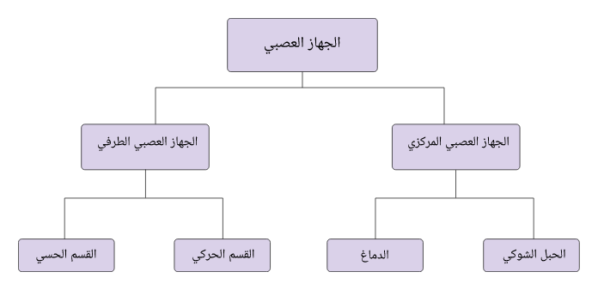

الشكل1: يوضح تقسيم الجهاز العصبي[3]

الخلايا الأساسية للجهاز العصبي

عصبون

• الخلية الوظيفية الأساسية للجهاز العصبي

• ينقل النبضات (حتى 250 ميلاً في الساعة) اجزاء من الخلايا العصبية

• Dendrite - تلقي التحفيز وتحمله نبضات تجاه جسم الخلية

• جسم خلية به نواة - نواة ومعظمها السيتوبلازم

• أكسون - ألياف تنقل النبضات بعيدًا عن جسم الخلية

• خلايا شوان - الخلايا التي تنتج المايلين أو طبقة الدهون في الجهاز العصبي المحيطي

• غمد المايلين - طبقة دهنية كثيفة تعزل المحور العصبي - تجعل المحوار يبدو رماديًا

• عقدة رانفير - فجوات أو عقد في غمد الميالين

• تنتقل النبضات من التغصنات إلى جسم الخلية إلى المحور العصبي [2]



الشكل 2: تركيب الخلية العصبية[4]

ثلاثة أنواع من الخلايا العصبية:

o الخلايا العصبية الحسية - تنقل الرسائل إلى الجهاز العصبي المركزي

o الخلايا العصبية الحركية - تحمل الرسائل من الجهاز العصبي المركزي

o الخلايا العصبية الداخلية - بين الخلايا العصبية الحسية والحركية في الجهاز العصبي المركزي [2]

صورة تحتوي على نص

تم إنشاء الوصف تلقائياً

الشكل 3: أنواع الخلايا العصبيه، [5]

الحافز: هو تغيير في البيئة بما يكفي القوة لبدء الاستجابة.

الاستثارة: هي قدرة الخلايا العصبية على الاستجابة للمنبهات وتحويلها إلى نبضة عصبية

• قاعدة كل شيء - الحافز إما قوي بما يكفي للبدء والاندفاع أو لا يحدث شيء

• تكون النبضات دائمًا نفس القوة على طول خلية عصبية معينة وتكون ذاتية التكاثر - بمجرد حدوثها يبدأ حتى نهاية الخلية العصبية في اتجاه واحد فقط - من التغصنات إلى جسم الخلية إلى المحور العصبي

الدافع العصبي يسبب حركة الأيونات عبر غشاء الخلية للخلية العصبية.

التشابك العصبي:

o المشبك - فجوة صغيرة أو مسافة بين محور عصبون واحد وتغصنات أخرى - الخلايا العصبية ليست صعبة في الواقع عند المشبك

هو تقاطع بين الخلايا العصبية التي تستخدم النواقل العصبية لبدء النبضة في الثانية عصبون أو مؤثر (عضلة أو غدة) يؤمن المشبك في اتجاه واحد انتقال النبضات. [2]

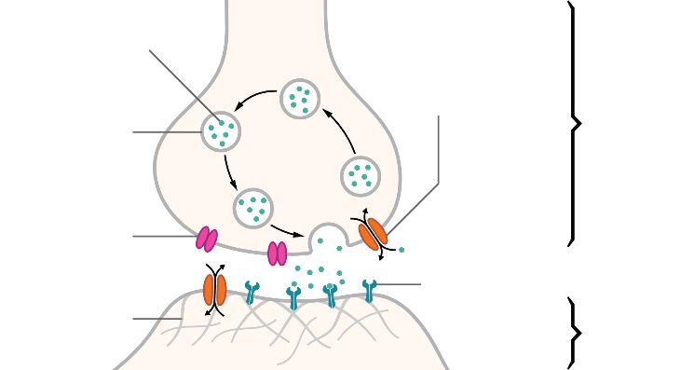

**الشكل 4: التشابك العصبي، (6)**

**الناقلات العصبية**

**النواقل العصبية - المواد الكيميائية في مفترق الطرق التي تسمح للنبضات تبدأ في العصبون الثاني.**

**مكونات القوس الانعكاسي**

* **مستقبل - يتفاعل مع المنبه**
* **المسار الوارد (العصبون الحسي) - ينقل النبضات إلى الجهاز العصبي المركزي**
* **Interneuron - يتكون من واحد أو أكثر من نقاط الاشتباك العصبي في الجهاز العصبي المركزي (معظمها في العمود الفقري)**
* **المسار الفعال (العصبون الحركي) ينقل النبضات من الجهاز العصبي المركزي إلى المستجيب.**
* **المستجيب - الألياف العضلية (كما في عضلة المأبض) أو الغدد تستجيب عن طريق التعاقد أو إفراز منتج.**
* **ردود الفعل في العمود الفقري - بدأت وتنتهي على مستوى الحبل الشوكي. تحدث دون إصابة الدماغ العلوي المراكز. (2)**

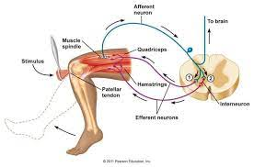

**الشكل 5: القوس الانعكاسي، (7)**

**الجهاز العصبي المركزي**

* **المخ**

**o جذع الدماغ - النخاع ، الجسر ، الدماغ المتوسط**

**o الدماغ البيني - المهاد و الوطاء**

* **المخيخ**

**العمود الفقري - الحبل الشوكي (2)**

**الجهاز التنفسي**

**يعد الجهاز التنفسي الجهاز المسؤول عن إدخال الأكسجين وطرد ثاني أكسيد الكربون من الجسم، ومن الأعضاء الرئيسية في الجهاز التنفسي الرئتين، والتي تقوم بتبادل الغازات أثناء التنفس، حيث تعمل الرئتان مع جهاز الدوران لضخ الدم الغني بالأكسجين إلى جميع الخلايا في الجسم، ثم يقوم الدم بعد ذلك بجمع غاز ثاني أكسيد الكربون والمواد الضارة ونقلها مرة أخرى إلى الرئتين، حيث يتم طردها خارج الجسم عند الزفير، والجدير بالذكر هو أن الجسم يحتاج إلى الأكسجين للحفاظ على نفسه، لأنه وبعد حوالي خمس دقائق فقط من عدم وجود أكسجين، تبدأ خلايا الدماغ بالموت، مما قد يؤدي إلى حدوث تلفٍ في الدماغ وفي النهاية الموت، ويعتمد معدل التنفس في الغالب حسب العمر.**

**أشار علماء التشريح إلى أن الجهاز التنفسي يتكون من مجموعة من الأعضاء التي تصل إلى 8 أعضاء تقريبًا؛ وجميعها تشارك في تنفيذ وظائف الجهاز التنفسي التي تتركز بشكل أساسي في تنظيم عملية التنفس عبر استنشاق الأكسجين وزفير ثاني اكسيد الكربون، حيث يتم تنقية الهواء المحمل بثاني اكسيد الكربون واستبداله بالأكسجين ومن ثم تغذية مختلف أجزاء وخلايا الجسم به.**

**مكونات الجهاز التنفسي:**

* **يتكون من الجهاز التنفسي العلوي المسالك (الأنف إلى الحنجرة) و**

**الجهاز التنفسي السفلي (القصبة الهوائية فصاعدا) .**

* **إجراء عمليات نقل جزء هواء.**

**يشمل الأنف وتجويف الأنف البلعوم والحنجرة والقصبة الهوائية وأصغر حجمًا تدريجيًا في المسالك الهوائية ، من القصبات الأولية للمحطة القصيبات.**

* **ينفذ جزء من الجهاز التنفسي تبادل الغازات.**

**تتكون من مجاري هوائية صغيرة تسمى القصيبات التنفسية والقنوات السنخية وكذلك الأكياس الهوائية تسمى الحويصلات الهوائية. (8)**

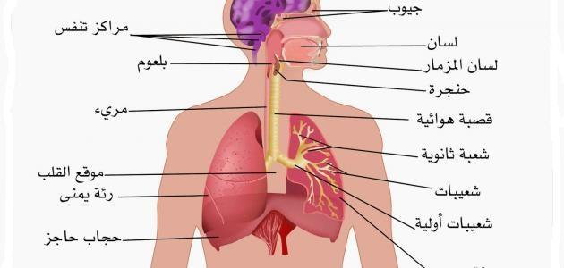

**الشكل (6) يوضح مكونات الجهاز التنفسي (9)**

**وظائف الجهاز التنفسي:**

**1. يمد الجسم بالأكسجين ويتخلص من ثاني أكسيد الكربون**

**2. فلاتر الهواء**

**3. ينتج الصوت**

**4. يحتوي على مستقبلات الرائحة**

**5. يخلص الجسم من بعض الماء الزائد والحرارة**

**6. يساعد على تنظيم درجة الحموضة في الدم. (8)**

**تشمل عملية التنفس ثلاث جوانب رئيسية:**

**1-التنفس الخارجي :و يتضمن مرور الأكسجين من الهواء إلى الحويصلات الهوائية في الرئتين و من ثم إلى الدم عن طريق تبادل الغازات في الشعريات الدموية للرئتين حيث تتخلص الشعريات الدموية من ثاني أكسيد الكربون و تحصل على أكسجين الهواء الخارجي.**

**2-التنفس الداخلي :و يقصد به مرور الأكسجين من الدم إلى أنسجة الجسم المختلفة و انتقال ثاني أكسيد الكربون من الانسجة إلى الدم.**

**3-التنفس الخلوي :و بواسطته يتم الاستغلال الحقيقي للأكسجين في خلايا الجسم و تتحرر الطاقة اللازمة لنشاط وظائف الجسم من خلال عملية تبادل الغازات بين الدم و الخلايا. (10)**

**عمليه التنفس:**

**التنفس (تهوية رئوية).**

**يتكون من مرحلتين دوريتين:**

1. **الاستنشاق (شهيق) ويسمى أيضًا بالإلهام – يسحب الغازات في الرئتين.**
2. **الزفير ، ويسمى أيضًا الزفير – القوى الغازات من الرئتين. (8)**

**آلية التنفس :**

**يقصد بآلية التنفس ميكانيكية الشهيق والزفير ، وما يتبعهما من تبادل للغازات بالحويصلات الهوائية ، تتم عملية الشهيق و الزفير بواسطة نوعين من الحركة هما:**

**أ-التنفس البطين:diaphragmatique respiration**

**يعتمد هذا التنفس عل حركة الحجاب الحاجز فقط و أيخذ الشكل الهادئ ، لذا فإننا نعتمد على هذا النوع من التنفس أثناء النوم أو الراحة**

**ب- التنفس الضلعي: costale respiration**

**و هو نوع التنفس الذي يحدث عند القيام بالحركة أو المجهود البدني ، و فيه تتم عملية التنفس بمشاركة عضلات ما بين الضلوع و عضلة الحجاب الحاجز. (10)**

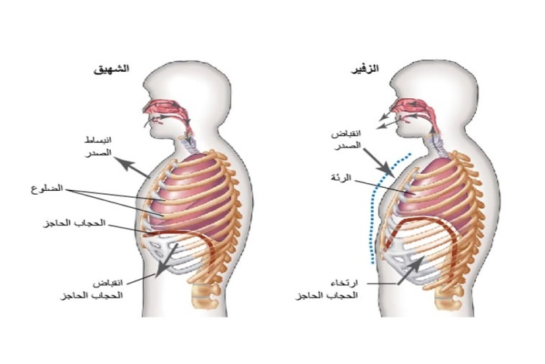

**الشكل 7: يوضح عملية الشهيق والزفير، (11)**

**مكونات هواء التنفس :**

**يتكون الهواء الجوي من مزيج من عدة غازات :**

* **النيتروجين N 78.06 % اقل من 4/5 تقريباً**
* **الاكسجين O2 % 20.90 اقل من 1/5**
* **ثاني اكسيد الكربون CO2 03.0 %**
* **غازات نادرة 00.1 % و بخار الماء حسب حالة الجو**

**في كل 500 ملل في هواء التنفس يتم امتصاص حوالي (25ملل) من الاكسجين.**

**تستهلك خلايا الجسم في وقت الراحة حوالي 250 ملل من الأكسجين كل دقيقة، أو حنو 300 لتر في كل 24 ساعة. و تزداد هذه النسبة نحو 10 – 15 ضعفا في حالة التمارين الرياضية. (10)**

**هناك عدد من المؤشرات الفسيولوجية الأخرى التي تعبر عن كفاءة الوظائف التنفسية ، يطلق عليها اصطلاح الأحجام و السعات الرئوية، يمكن تعريفها و الاستدلال على مقاديرها القياسية لدى الأصحاء البالغين و فقا لما هو موضح بالجدول التالي :**

صورة تحتوي على منضدة

تم إنشاء الوصف تلقائياً

**الجدول1: يوضح مؤشرات الفسيولوجية للجهاز التنفسي، (10)**

**الجهاز الهيكلي**

**يُشكل الجهاز الهيكلي (Skeletal System) في جسم الإنسان ما يقارب 20% من وزن الجسم، ويتكون الجهاز الهيكلي من العظام، والغضاريف، والأوتار، والأربطة، ويختلف تكوين وشكل الجهاز الهيكلي باختلاف العمر والجنس.**

**الجهاز الهيكلي أو نظام الهيكل العظمي هو نظام الجسم المكون من العظام والغضاريف والأربطة والأنسجة الأخرى التي تؤدي وظائف أساسية للجسم البشري. النسيج العظمي، هو نسيج ضام قوي كثيف يشكل معظم الهيكل العظمي للكبار، وهو هيكل الدعم الداخلي للجسم. في مناطق الهيكل العظمي حيث تتحرك العظام الكاملة ضد بعضها البعض (على سبيل المثال، المفاصل مثل الكتف أو بين عظام العمود الفقري)، والغضاريف، وأشكال شبه صلبة من الأنسجة الضامة، توفر المرونة والسطوح الملساء للحركة.**

**يتكون الهيكل العظمي من:**

**1- الهيكل العظمي المحوري**

**ينقسم الهيكل العظمي إلى قسمين رئيسيين - محوري وزائدي. يشكل الهيكل العظمي المحوري المحور الرأسي والمركزي للجسم ويشمل جميع عظام الرأس والرقبة والصدر والظهر ([رابط]). يعمل على حماية الدماغ والحبل الشوكي والقلب والرئتين. كما أنه يعمل كموقع ربط للعضلات التي تحرك الرأس والرقبة والظهر ، وللعضلات التي تعمل عبر مفاصل الكتف والورك لتحريك أطرافها المقابلة. (12)**

**يتكون الهيكل العظمي المحوري للبالغين من 80 عظمة ، بما في ذلك الجمجمة والعمود الفقري والقفص الصدري. تتكون الجمجمة من 22 عظمة. ترتبط أيضًا بالرأس سبع عظام إضافية ، بما في ذلك العظم اللامي وعظميات الأذن (توجد ثلاث عظام صغيرة في كل أذن وسطى). يتكون العمود الفقري من 24 عظمة ، تسمى كل منها فقرة ، بالإضافة إلى العجز والعصعص. يشتمل القفص الصدري على 12 زوجًا من الضلوع ، والقص ، وهو العظم المسطح للصدر الأمامي.**

**2- الهيكل العظمي الطرفي (الزائدي)**

**يشمل الهيكل العظمي الزائدي جميع عظام الأطراف العلوية والسفلية ، بالإضافة إلى العظام التي تربط كل طرف بالهيكل العظمي المحوري، هناك 126 عظمة في الهيكل العظمي الطرفي لشخص بالغ. تمت تغطية عظام الهيكل العظمي الطرفي في فصل منفصل. (12)**

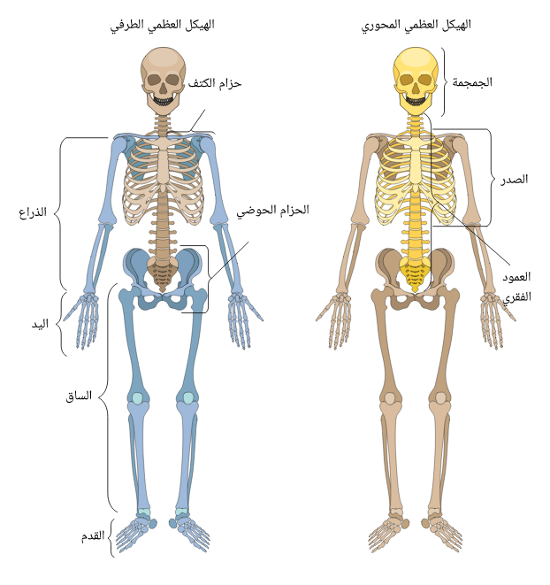

**الشكل 8: يوضح الجهاز العظمي الطرفي والمحوري،(13)**

**الأربطــة**

**الأربطة هي عصابات قوية أو شرائط من الأنسجة الليفية التي توفرها دعم العظام وربط العظام تنتهي معًا في المفاصل وحولها.**

**إنها مصنوعة من الكولاجين – أ بروتين قوي ومرن.**

**يرتبط عدد كبير من الأربطة معا المعصم المعقدة ومفاصل الكاحل تقوم أربطة القدم بتخزين الطاقة لأنها تمتد عند القدم زرعها ثم نقلها مرة أخرى لأنها تتراجع وتقصير**

**لوضع "الربيع في الخطوة".**

**هذا يوفر الكثير كمية الطاقة عند المشي. (14)**

**توفر هذه العظام هيكل وحماية وتسهيل الحركة.**

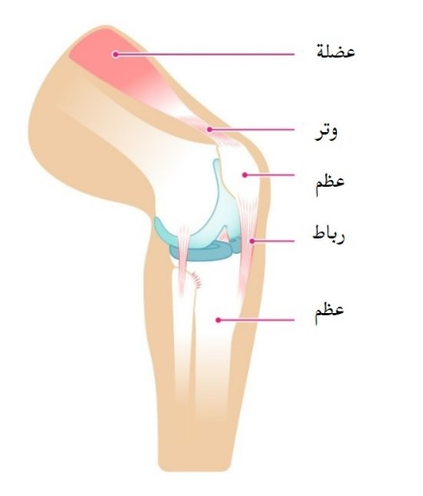 **الشكل 9: يوضح الاربطة والاوتار،(15)**

**العظام مرتبة لتتشكل الهياكل.**

* **الجمجمة تحمي الدماغ ويعطي شكل للوجه.**
* **القفص الصدري يحيط بالقفص الصدري القلب والرئتين.**
* **العمود الفقري بشكل شائع يسمى العمود الفقري، يتكون من فوق 30 عظمة صغيرة.**
* **ثم هناك الأطراف (العلوية والسفلي) والمشدات التي تعلق الأطراف الأربعة للفقرات عمودي.**

**كيف يتحرك الهيكل العظمي؟**

**العضلات في جميع أنحاء جسم الإنسان تعلق على العظام.**

**يمكن للأعصاب حول العضلة أن تشير إلى عضلة للتحرك.**

**عندما يرسل الجهاز العصبي أوامر لعضلات الهيكل العظمي ، فإن تنقبض العضلات.**

**ينتج هذا الانكماش حركة عند المفاصل بين العظام. (14)**

* **الطرفان العلويان**

**يتركب الطرف العلوي من عظام الكتف ثم العضد فالساعد ثم الرسغ ثم الأمشاط وتسمى راحـة اليد.**

**فالأصابع، ويتصل الطرف العلوي بالهيكل المحوري بواسطة الكتف.**

**لوح الكتف: وهو عظم منبسط الشكل مثلث موجود جهة الظهر، طرفه الداخلي عريض والخـارجي**

**مدبب، به بروز صغير يتصل به عظم رفيع متجه إلى األمام ليتصل بالقفص الصدري ويسمى هذا**

**العظم الترقوة.**

**الترقوة: وهي عبارة عن عظم طويل يتصل بالكتف وبأعلى القفص الصدري وهي تساعد على توجيه**

**الكتفين إلى الخلف.**

**العضد : وهو عظم طويل قوي يكون الجزء األعلى من الذراع ورأسها مستدير، يستقر في تجويف**

**المفصل الكتفي وطرفها السفلي، وبه نتوءات بارزة تتصل بالزند اتصاال مفصليا لتكون المفصل**

**المرفقي.**

**الساعد: الكعبرة، والطرف العلوي للزند سميك، ويتصل بالعضد، أما الزند :يتركب من عظمتـين هما**

**الطرف السفلي فرفيع ويتصل بعظمتين من عظام الـرسـغ، والزند هو العظم المواجه للخنصر أما**

**الكعبرة فهي عظم أصغر من الزند ومواجه للإبهام، والزند يظل ثابتا في موضعه إذا قلبت اليد إلى الأسفل، أما الكعبرة فهي تتحرك بحيث تقاطع الزند، وهذا يساعد في انطلاق اليد في الأعمال اليدوية التي تؤديها.**

**رسغ اليد: وهو يتركب من ثـمانية عظام موضوعة في صفين متوازيين يتصل بعضهما مع العظام**

**المجاورة لها بواسطة أربطة تسهل لكل منها حركة انزلاقية تمكن اليد من الانثناء على الساعد وحركة الرسغ مضافة إلى حركة الزند والكعبرة تعطيان اليد مرونة في حركتها.**

**الأمشاط والسلاميات: تتكون من عظام راحة اليد وتسمى الأمشاط، وعظام الأصابع وتسمى السلاميات، والأمشاط هي خمسة عظام طويلة رفيعة يتصل بكل منها أصبع مكون من ثالث سلاميات ماعدا الإبهام فهو مكون من سلاميتين، ويتحرك الإبهام حركة واسعة لكي يمكنه من مقابلة الأصابع الأخرى وهذا يمكن الإنسان من استعمال أصابعه في قبض الأشياء الكبيرة والتقاط الأشياء الصغيرة. (16)**

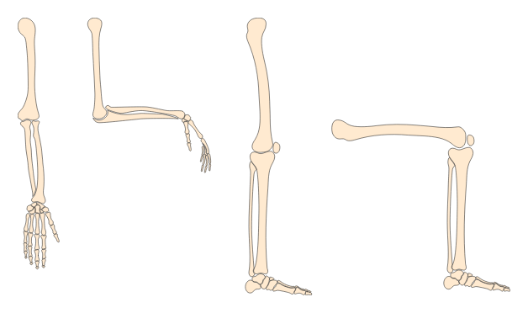

**الشكل 10: يوضح عظام الطرف العلوي،(13)**

* **الطرفان السفليان:**

**يتصل الطرفان السفليان بالهيكل المحوري بواسطة الحزام الحوضي الـذي يتركب من عظام الحوض في الجانب والأمام، ويوجد بالسطح الخـارجي على جانبي في الخلف وعظم الورك والعصعص وهم العجز ويستقر فيه رأس عظم الفخذ عظم الورك تجويفان يعرف كل منهما بالتجويف الحقي.**

**ثم القدم ثم رسغ القدم ثم الساق الذي يتصـل به عظم الفخذ ويتركب الـطرف السفـلي من عظم الورك.**

**ومن هو عظم كبير ذو شكل غير منتظم، يتصل من الناحية الأمامية الباطنية بارتفاق العانة عظم الورك الناحية الخلفية الظهرية بعظم العجز.**

**وبطرفه الأسفل نتوءان هو عظم طويل قوي رأسه مستدير يستقر في التجويف الحقي عظم الفخذ**

**اتصالا مفصليا، مكونان المفصل الركبي كبيران يتصلان بالظنبوب.**

**وهي الصغيرة منهـما، ويوجد أمام وهي كبراهما والشظية يتركب من عظمتين هما الظنبوب الساق وظيفتها حماية هذا المفصل ومنع انثناء الساق .**

**المفصل الركبي عظم صغير مستدير يسمى الرضفة للأمام.**

**القدم يتكون من سبعة عظام إحداها كبيرة ممتدة إلى الخلف وتكون عقب رسغ القدم .**

**الأمشاط والسلاميات يتكون من الأمشاط والسلاميات، والأمشاط خمسة رفيعة طويلة (راحة القدم) وتتصل بكل مشط أصبع مكونة من ثالث سلاميات ماعدا الإبهام فهو مكون من سلاميتين. وإبهام القدم لا يتحرك بسهولة كإبهام اليد. (16)**

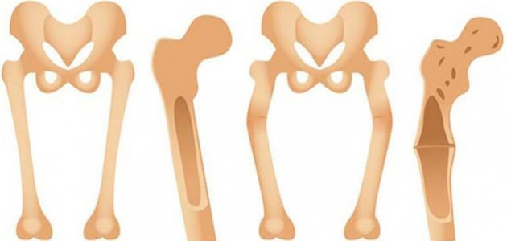

**الشكل 11: يوضح عظام الطرف السفلي، (17)**

**مخطط1: يوضح وظائف الجهاز الهيكلي، (16)**

**الجهاز الجلدي بالإنسان**

**هو الغلاف الخارجي للجسم البشري، وهو أكبر عضو من أعضاء جسم الإنسان، والذي يغطّي جسم الإنسان بالكامل، وهو الغشاء أو العضو الذي يكسو الجسد الخارجيّ للإنسان وتُعتبر وظيفته الرئيسيّة في كونه يحمي الجسم بالكامل عن طريق ما يتميّز به من خصائص فيزيائية، فهو يقاوم البلل وفي الوقت نفسه يمنع نفاذ السوائل الموجودة إلى أنسجة جسم الإنسان المختلفة.**

**يحتوي الجلد على سبع طبقات من الأنسجة الأديمية ويحمي العضلات والعظام والأربطة والأعضاء الداخلية. الجلد البشري مشابه جدا لجلد الخنزير. قد يبدو بلا شعر. هناك نوعان عامان من الجلد، والمشعر والجلد (أصلع).**

**لأنه يتداخل مع البيئة، يلعب الجلد دورًا مهمًا في حماية الجسم من مسببات الأمراض ونقص الماء بشكل زائد. وظائفه الأخرى هي العزل، وتنظيم درجة الحرارة، والإحساس، وإنتاج فيتامين د، وحماية فيتامين الفولات ب. سيحاول الجلد المتضرر بشدة الشفاء عن طريق تشكيل نسيج ندبي. هذا غالبا ما تغير لونها وينقص الصباغ.**

**في البشر، يتصبغ الجلد بين السكان، ونوع الجلد يمكن أن يتراوح من الجاف إلى الزيتي. يوفر هذا النوع من الجلد موطنًا غنيًا ومتنوعًا للبكتيريا التي تحتوي على 1000 نوع تقريبًا من 19 شجرة، موجودة على جلد الإنسان.**

**الجلد:**

**وهو أكبر عضو من أعضاء جسم الإنسان، والذي يغطّي جسم الإنسان بالكامل وأجسام الحيوانات كذلك، ويمكن تعريفه بأنّه الغشاء أو العضو الذي يكسو الجسد الخارجيّ للإنسان والحيوان، وتُعتبر وظيفته الرئيسيّة في كونه يحمي الجسم بالكامل عن طريق ما يتميّز به من خصائص فيزيائية، فهو يقاوم البلل وفي الوقت نفسه يمنع نفاذ السوائل الموجودة إلى أنسجة جسم الإنسان المختلفة. (18)**

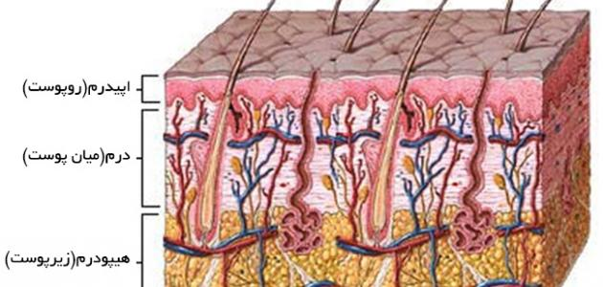

**الشكل 12 : يوضح جلد الانسان، (18)**

**الجلد يتكون من:**

**• يتكون نظام الجلد من الجلد (الجلدي الغشاء) وأجهزته الملحقة.**

**• يتكون الجلد من ثلاث طبقات من الأنسجة:**

**البشرة الخارجية (مصنوعة من طبقات حرشفية ظهارة) ، الأدمة الوسطى (مصنوعة من ليفي النسيج الضام) والطبقة الداخلية تحت الجلد**

**أو اللحمة (مصنوعة من الأنسجة الدهنية وفضفاضة النسيج الضام).**

**• تشمل الأجهزة الملحقة الشعر (جذر الشعر والشعر رمح) ، بصيلات الشعر ، عضلة مصففة الشعرة ، الدهنية غدة ، غدة معدة ، الأظافر ، والثدي السدادة. (19)**

**وظائف الغلاف الخارجي للجلد:**

**1. الحماية**

**أ) العوامل الكيميائية في الجلد:**

**يكون الزهم (أو الزيت) من الغدد الدهنية قليلاً الاستعمار الجرثومي الحمضي ، يؤخر على الجلد**

**سطح - المظهر الخارجي. (19)**

**العرق من الغدد معرق قليلا مفرط التوتر ويمكن أن يطرد معظم البكتيريا الموجودة على الجلد**

**سطح - المظهر الخارجي.**

**تجنب الميلانين (صبغة الجلد) من الخلايا البطيخية الأشعة فوق البنفسجية المفرطة من اختراق طبقات الجلد.**

**ب) العوامل الفيزيائية في الجلد:**

**طبقة ظهارة حرشفية طبقية في البشرة توفر الطبقة عددًا كبيرًا من طبقات الخلايا ، منع معظم غزو البكتيريا.**

**الخلايا المتقرنة في الطبقة القرنية من توفر البشرة حاجزًا ماديًا ضد معظم الغزو.**

**ج) العامل البيولوجي في الجلد:**

**تدمر خلايا الدم البيضاء مثل البلاعم معظم البكتيريا الغازية والأجنبية الأخرى مواد. (19)**

**2. الإخراج: النفايات مثل الأمونيا واليوريا والإفراط يتم التخلص من الملح من التعرق.**

**3. تنظيم درجة حرارة الجسم**

**التعرق من الغدد العرقية يعزز التبخر ، مما يؤدي إلى فقدان حرارة الجسم الزائدة.**

**تضيق الأوعية بواسطة الشرايين (الشرايين الصغيرة) في توفر طبقة الأدمة مساحة سطح أصغر في الأوعية الدموية ، مما يؤدي إلى تقليل فقدان الحرارة.**

**توسع الأوعية عن طريق الشرايين في طبقة الأدمة يوفر مساحة أكبر في الأوعية الدموية ، مما يؤدي إلى فقدان حرارة أكبر.**

**4. الإحساس الجلدي**

**تكتشف المستقبلات العصبية في طبقات الأدمة الأحاسيس مثل الحرارة والبرودة والألم والضغط و اللمس ، مما يسمح للجسم أن يكون على دراية بهذه المحفزات.**

**5. تركيب فيتامين د**

**تنشط الأشعة فوق البنفسجية في ضوء الشمس أ سلسلة من التفاعلات الكيميائية في البشرة طبقة ، مما يؤدي إلى تخليق فيتامين د من تعديل الكولسترول لامتصاص الكالسيوم. (19)**

**وظائف الجلد العامة:**

**• يحافظ على التوازن.**

**• يمنع الجسم من اختراق الضار مواد.**

**• يمنع فقدان الماء (الجفاف).**

**• تساعد على تنظيم درجة حرارة الجسم. (19)**

**• يحتوي على مستقبلات عصبية لمختلف الأحاسيس.**

**• يصنع مواد كيميائية مثل الكيراتين ، الميلانين وفيتامين د.**

**• تفرز مواد النفايات مثل الأمونيا واليوريا و أملاح. (19)**

**البشرة:**

**كونها مصنوعة من طبقة ظهارة حرشفية طبقية ، لا يوجد دم أوعية لتزويد الخلايا بالمغذيات.**

**تنتشر المغذيات من الشرايين في طبقة الأدمة إلى أعلى في طبقة البشرة ، خاصة إلى الطبقة القاعدية و طبقات سبينوسوم.**

**الخلايا المكعبة في الطبقة القاعدية (الطبقة الجرثومية) طبقة تتلقى معظم الغذاء. تتكاثر هذه الخلايا بسرعة باستخدام الانقسام. سيتم دفع الخلايا الوليدة الجديدة لأعلى إلى طبقات أعلى ، وتصبح بالأرض أثناء تحركها صاعد.**

**الخلايا الحرشفية التي تتحرك صعودًا في البشرة تتلقى أقل ومواد غذائية أقل مع زيادة مسافة الانتشار، بحلول الوقت تشكل الطبقة القرنية ، الخلايا ميتة وسوف تتلاشى من الجلد. (19)**

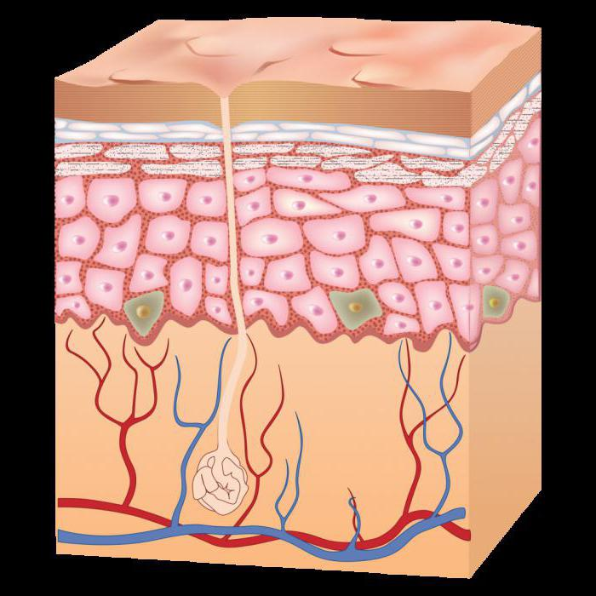 **الشكل13: يوضح طبقات الجلد، (20)**

**خلايا البشرة في الطبقة الحبيبية والطبقة القرنية تخضع لعملية "التقرن" لإنتاج بروتين يسمى الكيراتين ، السماح لهذه الخلايا أن تكون صلبة ومقاومة للماء. هذه الخلايا تسمى الآن "الخلايا الكاراتينية" حيث يطورون ديسموسومات بين الخلايا والسماح للبشرة أن تصبح أقوى حاجز مادي.**

**توجد أربع طبقات من الخلايا في البشرة السطحية للجسم: الطبقة القاعدية ، والطبقة الشوكية ، والطبقة الحبيبية ، والطبقة القرنية. في الراحتين والأخمصين طبقة إضافية تحتها تتشكل الطبقة الكورونية ، تسمى طبقة لوسيدوم.**

**خلايا متخصصة تسمى الخلايا الصباغية في الطبقة القاعدية للطبقة إنتاج صبغة الجلد ، الميلانين. عدد الخلايا الصباغية وكمية إنتاج الميلانين موروثة وراثيا. (19)**

**الأدمة:**

**• مصنوع من نسيج ضام ليفي يحتوي على الشرايين لتزويد المغذيات (مثل الأكسجين ، الجلوكوز والماء والأيونات) لهياكله وإلى البشرة.**

**• يحتوي أيضًا على عضلات مصححة الشعيرات (مصنوعة من الهيكل العظمي العضلات ، تحت السيطرة اللاإرادية) لتجاعيد الجلد وينصب الشعر.**

**• يحتوي على أعصاب ومستقبلات عصبية للكشف عن الإحساس بالحرارة والبرودة والضغط واللمس والألم.**

**• يحتوي أيضا على بصيلات الشعر لتنمية الشعر.**

**• يحتوي على غدة دهنية لإفراز الزهم على الجلد السطحية ، والغدد الصخرية لإفراز العرق.**

**تحت الجلد:**

**- مصنوع من نسيج دهني وفضفاض الانسجة.**

**- الكولاجين والألياف المرنة في الضامة الرخوة الأنسجة مستمرة مع الألياف الموجودة في الأدمة طبقة.**

**- الأنسجة الدهنية بمثابة عازل للحرارة ضد المناخ البارد وكمخزن للدهون.**

**- النسيج الضام الرخو يسمح للجلد أن يكون مرتبطة بالعضلات الأساسية.**

**- يحتوي أيضا على أوعية دموية كبيرة (شرايين والأوردة). (19)**

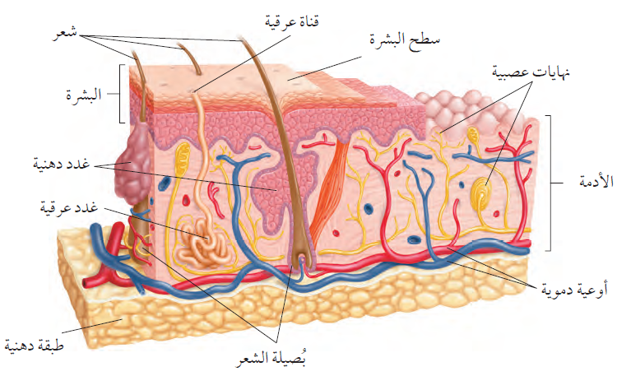

**الشكل14: يوضح تركيب الجلد، (21)**

**الهياكل الملحقة للجلد:**

**1. الشعر**

**- تنتجها الخلايا الظهارية في حليمة الشعر.**

**- مصنوع من خلايا كيراتينية.**

**- يتكون من منطقتين: جذر الشعر (في بصيلات الشعر، جزء لا يتجزأ من طبقة الأدمة) ، وجذع الشعرة (جاحظ من خلال البشرة إلى الخارج).**

**- صبغة الشعر (الميلانين) التي تنتجها البطيخ في حليمة الشعر.**

**2. عضلة الشعر**

**3. الغدة الدهنية**

**4. غدة سودورفيروس (غدة العرق التي تفرز عرق لتعزيز تبخر).**

**5. الاظافر (19)**

**الحروق:**

**• حروق الدرجة الأولى: البشرة فقط تضررت مع احمرار وتورم.**

**• حروق الدرجة الثانية: البشرة والجزء العلوي منطقة الأدمة متورطة. يوجد احمرار تورم وبثور.**

**• حروق الدرجة الثالثة: تحترق جميع طبقات الجلد (أشد). التطعيم الجلدي ضروري للإصلاح**

**تبدو البشرة حمراء كرزية أو سوداء. (19)**

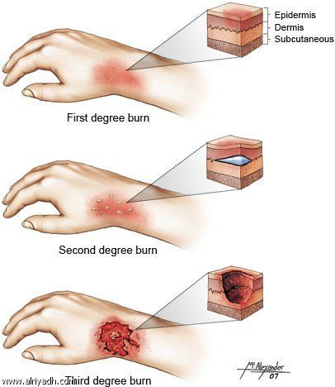

**الشكل15: يوضح أنواع الحروق ودرجاتها،(22)**

**الجهاز الإخراجي**

**يحتوي الجسم البشر على العديد من الأجهزة المختلفة والتي من بينها جهاز الإخراج وهو الجهاز الحيوي في الجسم المنوط به التخلص من السموم المتراكمة في الجسم، وتخرج تلك السموم على هيئة العرق كما يحدث في الجلد والبول والبراز، وعلى الرغم من أن تلك السموم تنتج عن احتراق الغذاء في الجسم إلا تواجدها في الجسم لفترة من الممكن أن يؤدي إلى الكثير من المشاكل الصحية، خاصة عندما يتعرض الجهاز الإخراجي إلى الخلل أو بعض الأمراض.**

**يعد الجهاز الإخراجي مجموعة من الأعضاء والتي تعمل على تخليص الجسم من الفضلات والسموم التي تتراكم بداخله والتي تنتج من احتراق الطعام والخلايا في الجسم البشري، كما أن خلايا الجسم تحصل على المزيد من الطاقة من خلال الغذاء الذي يتم امتصاصه في ظل وجود غاز الأكسجين في الجسم والذي يعمل على حرق الطعام ومن ثم الحصول على الفوائد الخاصة به وينتج عن احتراق الغذاء العديد من الأشياء الهامة والتي تفيد الجسم.**

**الإخراج: الإخراج هو إزالة الفضلات الأيضية للكائن الحي. النفايات التي يتم إزالتها تشمل ثاني أكسيد الكربون والماء والملح واليوريا وحمض البوليك. جميع النفايات التي تفرز تسافر في وقت ما في دم. (23)**

**أجهزة جهاز الإخراج:**

**· الرئتين - التخلص من ثاني أكسيد الكربون الزائد الكبد - ينتج اليوريا وحمض البوليك كمنتج ثانوي لتفكك البروتينات**

**· الجلد - إزالة الماء الزائد والملح واليوريا وحمض البوليك**

**· الجهاز البولي - تقوم الكلى بتصفية الدم لتكوين البول ، وهو الماء الزائد والملح واليوريا والبول حامض**

**أهمية الإخراج :**

* **ينتج الإنسان فضلات يجب إزالتها من الجسم.**
* **تمتلك معظم الحيوانات نظامًا يتعامل مع النفايات الغنية بالنيتروجين الناتجة عن تكسير البروتينات واحماض نووية.**
* **الأمونيا (NH3) سامة.**
* **يساعد في الحفاظ على التوازن - موازنة العمل التناضحي ودرجة الحموضة. (23)**

**مخطط 2: يوضح وظائف الجهاز البولي، (23)**

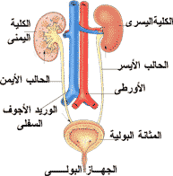

**الشكل 15: يوضح تركيب الجهاز الاخراجي،(24)**

أعضاء الجهاز البولي:

* الكلى - تنقي الدم وتشكل البول- تستقبل 20-25٪ من الدم الشرياني
* جهاز الاستتباب - ينظم تكوين الدم
* الترشيح - يزيل النفايات

الحالب - ينقل البول إلى المثانة البولية تنقبض العضلات وتسترخي لإخراج البول من الكلى كل 10 إلى 15 ثانية لمنع العدوى

المثانة البولية - تحمل البول - يمكنها استيعاب ما يصل إلى 16 أونصة من البول لمدة 2-5 ساعات

الإحليل - يفرز البول منه الجسم عن طريق استرخاء العضلة العاصرة (العضلة الدائرية حول فتحة المثانة منعه من التسرب) في الجزء السفلي من المثانة والتعاقد عضلات المثانة. (23)

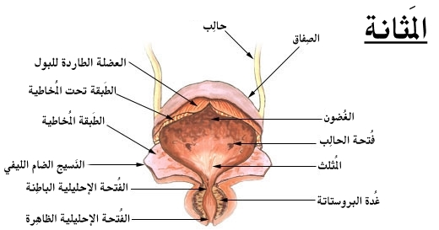

**الشكل 16: يوضح تركيب المثانة البولية، (25)**

وظائف الكلى؛

* الترشيح - ضغط السوائل يدفع الماء والمواد الذائبة إلى الخروج من الدم
* إعادة الامتصاص - إرجاع العناصر المفيدة مثل خلايا الدم ، وبروتين البلازما ، والجلوكوز ، والأحماض الأمينية ، وبعض الأملاح وبعض الماء في الدم يتم أيضًا إعادة امتصاص بعض اليوريا والأملاح الأخرى.
* الإفراز - يشمل النقل النشط - يزيل البقايا من الأدوية السامة ، والمزيد من اليوريا وحمض البوليك في البول ، أيونات البوتاسيوم الزائدة ، وينظم درجة الحموضة في الدم.

نفرون - الوحدة الأساسية للكلى

نظرة عامة على هيكل النيفرون ووظيفته:

الكبيبات - موقع الترشيح من الدم الشرياني

النبيب الملتوي القريب- الأنبوب الأول خارج الكبيبة.

حلقة Henle - أنابيب توصيل U-turn

النبيب الملتوي البعيد - إلى أنبوب التجميع

جمع الأنابيب - البول من العديد من النيفرون

الشعيرات الدموية حول الأنبوب - "حول" "الأنابيب"

وظيفة النيفرون العامة:

1- الترشيح الكبيبي

2- إعادة امتصاص أنبوبي

3- إفراز أنبوبي

4- معالجة السوائل في الكلى 180 لتراً من سوائل الدم تعالج كل يوم ينتج 1.5 لتر من البول كل يوم. [23]

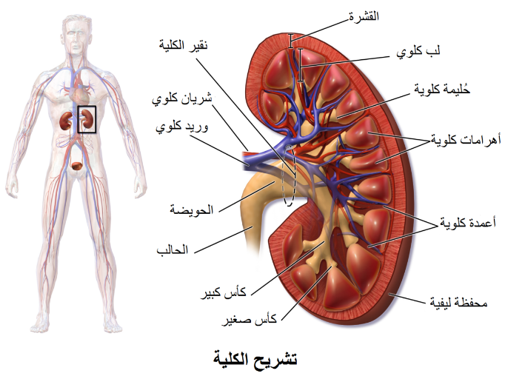

الشكل 17: يوضح تركيب الكلى،[26]

مراحل تكوين البول في النيفرون:

1) الترشيح الكبيبي - داخل كبسولة بومان

تنتقل المواد من الدم في الكبيبة إلى كبسولة بومان

2) إعادة امتصاص أنبوبي للمواد المذابة والماء

إعادة امتصاص الذائبة - من النبيب القريب إلى الشعيرات الدموية

3) تنتقل المواد من الأنابيب الكلوية إلى دم الشعيرات الدموية حول النبيبات

الجلوكوز والماء واليوريا والبروتينات والكرياتين- الأحماض الأمينية واللبينية والستريك واليوريك فوسفات بيتا ، كبريتات ، كالسيوم ، بوتاسيوم ، وأيونات الصوديوم

4) إعادة امتصاص الماء - من النبيب القريب وحلقة Henle إلى الشعيرات الدموية إفراز أنبوبي - من الشعيرات الدموية إلى البعيدة

5) تنتقل المواد من دم الشعيرات الدموية حول الأنبوب إلى الأنابيب الكلوية

يا المخدرات والأيونات. [23]

الباب الثاني

الخلايا العصبية

١.علم الخلية :

يعرف علم الخلية  بانه العلم الذي يهتم بدراسة تركيب الخلية ووظيفتها وتكاثرها والتركيب الجزيئي لها ويهتم ايضاً بوراثة الخلية ويعرف ايضاً بانه العلم الذي يهتم بدراسة انواع الخلايا وتخصصاتها ووظائفها وتركيبها وان علم الخلية والذي يعرف حالياً بعلم حياة الخلية (بايلوجية الخلية) هو احد الفروع الفتية لعلوم الحياة يتناول دراسة تركيب ووظيفة العضيات الخلوية ودورها في وحدة بناء الكائن الحي وان الخلية هي الوحدة الأساسية للكائن الحي والتي لها القدرة وبشكل مستقل على التكاثر او الانتاج والتي تتكون من السايتوبلازم والنواة او منطقة نووية ومحاطة بغشاء خلوي . كان علم حياة الخلية يضم ثلاثة اتجاهات: الاتجاه الاول هو علم الخلية الكلاسيكي الذي يهتم بدراسة التراكيب الخلوية المشاهدة بواسطة المجهر الضوئي والاتجاه الثاني هو علم وظيفة الخلية والذي يهتم بالكيمياء الحيوية والفيزياء الحيوية ووظائف الخلية في حين كان علم حياة الخلية يكون الاتجاه الثالث والذي يفسر الخلية على مستوى الجزيئات كالجزيئات الكبيرة مثل الاحماض النووية والبروتين. اما في الوقت الحالي فهنالك ترابط بين هذه الاتجاهات الثلاثة ولم تعد اتجاهات منفصلة ويستخدم علم الخلية وعلم حياة الخلية كمرادفان.[١٥].

٢-الخلية:

في علم الأحياء ، الوحدة الأساسية المرتبطة بالغشاء التي تحتوي على الجزيئات الأساسية للحياة والتي تتكون منها جميع الكائنات الحية. غالبًا ما تكون الخلية المفردة كائنًا كاملًا في حد ذاته ، مثل البكتيريا أو الخميرة [١] .

هي أصغر وحدة في الحياة، ومنها تتكون جميع الأحياء، بدءا من الكائنات وحيدة الخلية المعروفة لدينا باسم البكتيريا، ووصولا إلى أكثر الكائنات تعقيًدا؛ مثل الإنسان الذي  يضم أعداًدا هائلة جدا من الخلايا، لكن تلك الأعداد تتضاءل أمام عدد الخلايا في حوت أزرق يبلغ وزنه مائتي طن. ويمكن النظر إلى الخلية في أدائها دوَرها كاللبنة الأساسية للحياة، على أنها مجموعة بسيطة نسبيا من المكونات التي تعمل في تَُؤَدٍةبَاِلغة؛ كي تحافظ على وجودها، وتنقسم من آن لآخر لتكوين خلية جديدة. هذا أبعد ما يكون عن الحقيقة؛ فكل الخلايا، بدءًا من أبسطها وحتى أكثرها تعقيًدا، هي مصنع جزيئي متكامل يعمل بكل همة في كل دقيقة من دورة حياته، سواء في نصف الساعة الذي يمثل عمر أغلب أنواع البكتيريا قبل أن تنقسم، أو في الصيانة الذاتية والنشاط اليومي لخلايانا العصبية التي تعيش عدة عقود. إن تصوير الخلية كمصنع يُعد ناق ًصا بعض الشيء؛ فحتى يجاري ذلك المصنع النشاَط الخلوي، يجب أن يفكك ويعاد بناؤه هو وغالبية آلاته يوميا ، دون أن تنخفض مستويات الإنتاج به. وجدير بالذكر أن عدد الخلايا النباتية والحيوانية أكبر ألف مرة من البكتيريا فضلا عن أن تنظيمها الداخلي أكثر تعقيدا وتشابكا.[١٨].

وظائف الخلية بشكل عام :

١.تبادل المواد مع البيئه التي تحيط بالخلية ، حيث تحصل الخلية على احتياجاتها من بيئتها الخارجية وتلقى اليها بفضلاتها وافرازاتها .

٢.التنفس للحصول على الطاقة اللازمة لفعاليات الخلية

٣.الاستجابة لمؤثرات خارجية والتكيف والتطور لها

٤.الحركة في الوسط الحياتي

٥.النمو والتكاثر [١٩]

1. أنواع الخلية:

١.الخلية النباتية ٢.الخلية الحيوانية

١.الخلية النباتيه :

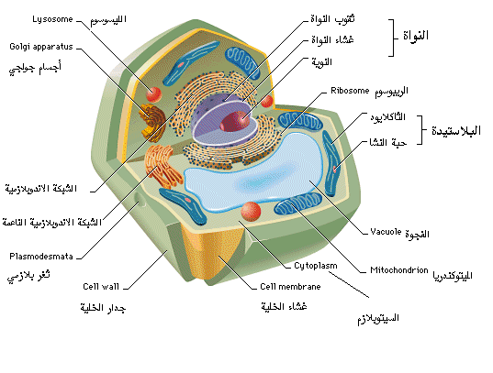

شكل١ : الخلية النباتيه [٦]

تركيب الخلية النباتيه :

اولاً : الجدار الخلوي

وهو تركيب متين نسبيا وشبه صلب، له درجة عالية من المرونة مما يمكنه من مقاومة الشد والالتواء دون ان يتشقق، تكون الجدران الخلوية شبكة مترابطة في جسم النبات له وظيفة القوة والاسناد والحماية لجسم النبات كما له وظائف اخرى فهو يشترك في امتصاص وانتقال الماء والمعادن وفي الإفراز وفي بعض النشاط الانزيمي. كما يعتقد علماء امراض النبات ان الجدر الخلوية ومكوناتها تلعب دورا هاما في مقاومة بعض الأمراض. يتميز جدار الخلية مجهريا إلى ثلاثة أجزاء يمكن ذكرها حسب النشأة والتكوين وهي الصفيحة الوسطى، والجدار الابتدائي، والجدار الثانوي.[٥]

١ – الخلية الوسطى :

وتتكون أساسا من مواد بكتينية قد تتحد مع الكالسيوم على صورة بكتات الكالسيوم والمغنيسيوم، كما قد تدخل مادة اللجنين في تكوينها وخاصة في الأنسجة الخشبية، وتربط الصفيحة الوسطى بين الخلايا المفردة لتكوين النسيج وتقع بين الجدر الابتدائية للخلايا المتجاورة وتظهر تحت المجهر بوضوح نظرا لاختلاف موادها عن بقية أجزاء الجدار[٥].

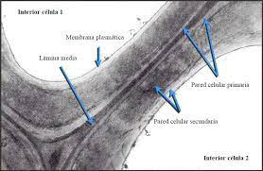

شكل٢ : الصحيفة الوسطى[٥].

٢- الجدار الابتدائي

هو الجدار الأساسي والأول الذي يتكون أثناء نمو الخلية ( إذا أخذ بعين الاعتبار أن الصفيحة الوسطى عبارة عن مواد بكتينية وليست جدارا متميزا) كما أنه الجدار الوحيد في كثير من أنواع الخلايا ويتكون من مادة السليولوز وأشباه السليولوز، وقد يدخل اللجنين في تركيبه في بعض الخلايا، ويختلف سمكه من خلية إلى أخرى حسب ترسب مادة السليولوز فقد يكون رقيقا كجدر خلايا اندوسبيرم بذرة نخيل البلح وينمو الجدار الابتدائي مع بدء الخلية بالنمو كما يتبع ذلك فترة متصلة أو منفصلة من النمو في سمكه.[٥]

٣- الجدار الثانوي

وهو الجدار الذي يلي الجدار الابتدائي في التكوين ويتكون أساسا من السليولوز أو أشباه السليولوز، وقد يتغير هذا التركيب نتيجة لترسب مادة اللجنين ومواد أخرى ، ويبدأ ترسب مادة الجدار الثانوي عادة بعد توقف الجدار الابتدائي عن الزيادة في مساحة السطح وهو الوقت الذي تقف فيه الخلية عن النمو والاستطالة.

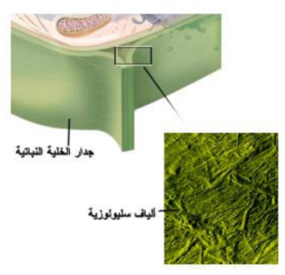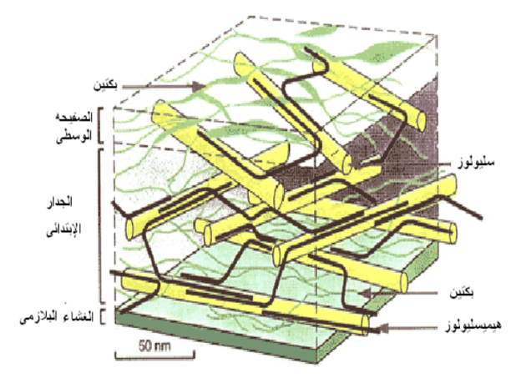

شكل٣: الجدار الخلوي ومكوناته[١٤] . شكل٤: تركيب الجدار الخلوي للخلية النباتيه[٥].

عندما يترسب الجدار الثانوي أو الابتدائي فانه يترك بعض المواقع بدون ترسيب ويطلق على هذه المواقع اسم النقر Pits وهي اما نقر بسيطة وتتميز هذه بأن الجدار الثانوي فيها لا يتقوس فوق تجويف النقر لذلك لا تتميز النقر البسيطة إلى غرفة وقناة النقرة بل تكون هيئة قناة تمتد بين غشاء النقرة وتجويف الخلية. أما في النقر المضفوفة فانها تتميز بامتداد الجدار الثانوي وتقوسه فوق غرفة النقرة مكوناً حافة مرتفعة تسمى ضفة النقرة.[٥]

الروابط البلازمية:

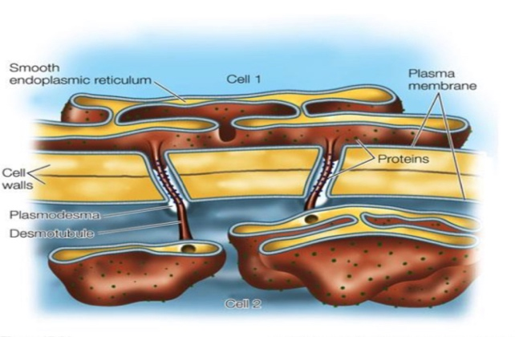يتصل سيتوبلازم الخلايا النباتية ببعضها البعض بواسطة خيوط بلازمية دقيقة تخترق الجدار الخلوي عن طريق النقر مما يجعل جسم النبات تركيباً عضوياً واحداً، وظيفتها تعمل كقنوات نقل المواد الغذائية من خلية إلى أخرى وبخاصة في الانسجة التخزينية.[٥]

شكل٥: الروابط البلازمية [٥].

ثانياً : البروتوبلاست

وتتكون من بروتوبلازمية حية وبروتوبلازمية غير حية .[٥]

١-مكونات بروتوبلازمية (حية) :-

1- الربوتوبلازم : عبارة عن كتلة هلامية تتكون من مواد غروية لها صفة اللزوجة والشفافية وتعتبر مسؤولة عن جميع أوجه النشاط الحيوية ف الخلية .وتحتوى هذه الكتلة على بقية المحتويات الحيه وتتكون من عدة مواد مثل الأحماض النووية، والربوتينات، والماء، والدهون، كما تتميز بحركتها الانسيابية، وقدرتها عل الاستجابة لأي مؤثر خارجي.[٧]

٢-الاغشية البلازمية: وهي أغشية تتكون من مواد بروتينية تفصل المواد الدهنية عن بعضها البعض ويكون الغشاء البلازم الخارجي مبطن للجدار الخلوى من الداخل وهو غشاء رقيق شفاف ويحيط تماما بكتلة الربوتوبلاست من الخارج ويبدى خاصية النفاذية الاختيارية أي يستطيع التحكم في دخول وخروج المواد من والى الخلية ، والغشاء البلازمي الداخلي وهو الغشاء المحيط بالفجوة العصارية ويشبه في تركيبة وخواصه الغشاء البلازمي الخارجي[٧]

٣- السايتوبلازم :

وهو محلول متجانس، يتكون من مواد غروية، ويضم العضيات الموجودة داخل الخليةالنباتية، والتي تسبح فيه، مثل النواة، والميتوكندريا، والبلاستيدات، وغيرها.[٧]

4- البلاستيدات :- وهى جسيمات حيه في الخلايا وخاصة الأنسجة الكلورانكيمية وهى ذات وظائف معينة وتأخذ العديد من الأشكال كالدائري، والبيضوي، والقريص، والعصوي وهى مزدوجة الغشاء

ومن أنواعها :-

أ- البلاستيدات الأولية :- ويمكنها تكوين أى نوع من البلاستيدات الأخرى . ب- البلاستيدات عديمة اللون :- وتوجد ف أماكن التخزين (أعضاء التخزين) المختلفة ف النبات حيث تخزن المواد النشوية أو الربوتينات أو الزيوت وفي هذه الحالة تسمى بالبلاستيدات النشوية أو الربوتينية أو الزيتية.

ت- البلاستيدات الملونة : وهى تحتوى على صبغات ملونة مثل الكاروتينويد (الكاروتي أوالزانثوفيل) وهى لا تستطيع القيام بعملية البناء الضوئي وهى مسئولة عن تلوين الثمار مثل الطماطم والتفاح أو الجذوركما في الجذر أو الأزهار.

ث- البلاستيدات الخضاء :- وهى المسئولة عن عملية البناء الضوئي و تعد أكثر أنواع البلاستيدات أهمية نظرا لأنها تعضد الحياه كلها وذلك لوظيفتها ف تجميع الطاقة الضوئية إلى طاقة كيماوية من خلال عملية البناء الضوئي. كما يمكن تحويل بعض الأنواع من البلاستيدات إلى النوع الآخرفمثلاً:-

- البلاستيدات عديمة اللون كما في درنات البطاطس تتحول إلى خضراء عند تعرضها للضوء.

- البلاستيدات الخضاء تتحول إلى ملونة كما ف ثمار الطماطم حيث ينكسر وينهدم الكلورفيل ويتراكم الكاروتي (الليكوبي) بها مما يعطيها اللون الأحمر [٧] .

5-الميتوكندريا : ومهمتها إنتاج الطاقة في الخلية،والقيام بعملية التنفس الحيوي.

٦- جهاز كولجي : ويقوم بعملية الافراز.

٧- البيروكسيسومات : تساهم في عملية التنفس الضوئي.

٨- انابيب دقيقة : وتشكل هيكل السيتوبلازم، وتسمح بتمدد الخلية لعملية الانقسام النووي.

٩- اجسام كروية : ومهمتها التخلص من المواد التالفة في الخلية ،والعمل على تحطيمها.

١٠- النواة : وهي جسم كروي يسبح في السيتوبلازم، وتختلف النواة باختلاف نوع النبات، وتحتوي على الأحماض النووية الأساسية، وهى DNA ، وRNA ، وتلعب دورا مهما في عملية الانقسام الخلوي، وانتقال الصفات الوراثية في النبات،وتتكون من الغلاف النووي،والسائل النووي، والشبكة الكروماتينية، والكروموسومات.

11- الريبوسومات :- وهي جسيمات بروتوبلازمية، توجد مفردة في السايتوبلازم، أو تكون موجودة على السطح الخارجي للشبكة الأندوبلازمية وتقوم بإنتاج البروتينات في الخلية.

١٢- الشبكة الأندوبلازمية :- و هي مجموعة من الحويصلات والأنابيب المتشابكة معاً ، والدقيقة جدا، ومغلفة بجدار مشابه تماما لتركيب الغشاء البلازمي، وتنقسم إلى شبكة أندوبلازمية خشنة، وشبكة إندوبلازمية ملساء.

١٣- الليسوزومات :- وتسمى أيضا الأجسام المحللة، حيث تحتوي عل عدد من الإنزيمات المحللة، حيث تحلل الميكروبات التي تهجم على الخلية، وتدمرها، وتمنع نشاطها.

١٤- الاجسام الدقيقة .[٧].

٢- مكونات غير بروبلازمية (غير حية ):

اولاً: الكربوهيدرات

١ ـ السكريات :

- يوجد سكر الجلكوز والفراكتوز فى جميع الخلايا تقريبا ً حيث أنها السكريات الأساسية المستخدمة كمادة للتنفس.

-السكروز هو المادة الأساسية المخزنة فى سيقان قصب السكر وجذور نبات بنجر السكر.

- الفراكتوز (سكر الفاكهة) المادة الأساسية المخزنة فى ثمار الفواكه وقد يتجمع الفركتوز فـى صـورة  سلاسل معقدة لتكوين مركب الأينولين والذى يوجد بصورة مخزونة فى جذور وريزومات نبات الـداليا- الطرطوفة ـ الخرشوف.

٢- النشأأ : توجد فى صورة حبيبات مخزونة فى أعضاء التخزين مثل درنات البطاطس وجذور البطاطا وكورمات القلقاس وحبوب الغلال. وتتنوع حبيبات النشا من بسيطة إلى نصف مركبة إلى مركبة.

٣ ـ السليلوز : سبق الحديث عنه فى تركيب الجدار الخلوى

٤- الهيميسليلوز : وهى مواد توجد مرتبطة بالسليلوز وتوجد مخزونة فى إندوسبرم بعض البذور كغذاء مخـزن. كمـا يوجـد بالجدر الخلوية للأنسجة الخشبية مثل أشجار التفاح.

٥- اللجنين مادة كربوهيدراتية تبنى فى سيتوبلازم الخلية ويتم إتحادها فى جدار الخلية لتكوين الجدار الثانوى للخلية.[٨]

٦- المواد البكتينيه : مثل حمض البكتيك والبكتين والبروتوبكتين. وقد ترتبط بالسليلوز لتكوين الجدار الإبتدائى كمـا قـد تـرتبط أحيانا ً باللجنين.

٧- الصموغ : هى مواد كربوهيدراتية معقدة يتم إنتاجها فى النباتات لظروف مرضية ينتج عنها تحطم جدران ومحتويـات الخلايا. والصمغ العربى أهم تلك الأنواع.

٨- المواد المخاطية : مركبات كربوهيدراتية معقدة مثل الصموغ وتمثل المواد المخاطية ناتجا ً عاديا لنشاط الخليـة وقـد تتكـون بكميات كبيرة تؤدى إلى إمتلاء الخلية بها. ومن أمثلة المواد المخاطية تلك التى توجـد فـى قلـف شـجرة الدردار وكذلك فى غلاف بذرة الكتان والأنسجة الخازنة للماء فى النباتـات الصـحراوية مثل الصبار[٨]

ثانياً : البروتينات

 البروتينات هى المكون الأساسى للبروتوبلازم أما البروتينات المخزونة فهى قد توجد ذائبـة فـى العصـير الخلوى أو فى حالة صلبة (أليرون) فى إندوسبرم البذور الغنية بالزيت مثل الخروع. وحبيبات الأليرون قـد تكون معقدة (بللورية) كما فى أليرون الخروع أو أليرون بسيط غير متبللور كما فى أليرون القمح.[٨]

ثالثاً : الدهون

 يخزن الزيت فى إندوسبرم بعض البذور مثل الخروع والكتان أو فى الجنين مثل القطـن والخـروع وفـول الصويا وقد يخزن فى لحم الثمرة مثل الزيتون وقد تخزن فى بعض البذور مثل بذور الكاكاو  وجوز الهند والغلاف اللحمى لثمار نخيل الزيت . مع ملاحظة أن الزيوت سائلة بينما الدهون تكون جامدة فى درجة الحرارة العادية. وقد توجد أنواع أخرى مـن الزيوت والتى تعرف بالطيارة  والتى تعرف برائحتها الطيارة وتخزن فـى بـتلات بعـض الأزهار مثل الورد. أو الثمار مثل الينسون  أو الريزمات مثل الزنجبيـل  أو فى الخشب مثل شجر الصندل أو القلـف مثـل القرفـة أو الكافور أو الأوراق مثل النعناع يمثل الكيوتين والسوبرين مواد شبيهة بالدهون إلا أن الكيوتين مركب مادة شبه محبه للماء وتغطى السـطح الخارجى للأوراق وهى تسمح بنفاذ المواد المرشوشة إلى داخل خلايا النبات بينما السـوبرين مـادة شـبه دهنيه لا تسمح بنفاذ الماء ومن أمثلتها شريط كاسبرى والمادة المغلظة لخلايا الفلين. أما الشمع النباتى فهو مادة دهنيه أيضا ً ولكنها أكثر صلابة وتترتب علـى سـطوح الأوراق والسـيقان أو الثمار[٨]

رابعاً : اللبان النباتي

 وهو يوجد فى تراكيب خاصة تسمى الغدد والقنوات اللبنية (التراكيب اللبنية) وبصـفة عامـة يحتوى اللبن النباتى على مواد سكرية ـ حبيبات نشا ـ زيوت ـ قلويـدات ـ بروتينـات ـ راتنجـات ـ كاوتشوك ـ صموغ ـ إنزيمات. ويستخدم اللبن النباتى فى الحصول على العديد من الصناعات ويتوقف ذلك على نوع اللبن النباتى والشجرة المستخدمة ومن أمثلة تلك المواد:

 المطاط: ويستخرج من بعض الأشجار مثل شجرة مطاط بنما

 المورفين: ويستخرج من ثمار الخشخاش.

 إنزيم البابين: ويستخرج من ثمار الباباظ

عقار : ويستخرج من الخس [٨]

خامساً : الترانجات

 مواد معقدة التركيب وهى شبه صلبه ولا تذوب فى الماء ولكنها تذوب بدرجات مختلفة فى الكحول ـ الإيثير - الكلورفورم. ومن أهم الراتنجات الطبيعية المصطكى  ويحصـل عليـه مـن شـجرة المصـطكى  ويحصل عليه من شجرة واللبان الدكر. وهو يتكون من خلال خلايا إفرازية أو غدد أو قنوات كما فى ريزومـات الزنجبيـل أو القرنفـل العطرى أو ثمار العائلة الخيمية. وقد تتكون الراتنجات نتيجة لجروح تحدث بالنبات حيث تتراكم مكونة طبقة واقية.[٨]

سادساً : الدباغ

 وهى مواد معقدة التركيب تكثر فى وجود النسيج المتوسط لأوراق نبات الشاى  وقلـق شـجرة البلوط . كما توجد الدباغ بصفة عامة فى كافة أنواع الخلايا وجـدر الخلايـا والعصـير الخلوى والسيتوبلازم ويختلف نسبة وجود هذه المادة بإختلاف نوع النبات. وتعمل الـدباغ علـى تجـانس السيتوبلازم ووقاية النبات من تطفل الحيوانات كما تساعد على التأم جروح النبات. كما يستفاد من الدباغ تجاريا ً فى بعض الصناعات مثل صناعة دبغ الجلود حيث تتفاعل مع جيلاتـين جلـود الحيوان لتكوين مادة قوية متماسكة. كما يستفاد منها فى صناعة حبر الكتابة حيث تتفاعل الدباغ مع أمـلاح الحديد لتكوين الحبرالأسود.[٨]

سابعاً : القلويدات

وهى مركبات ذات تأثير سام وتمثل أهمية قصوى فى مجال الأدوية والنـواحى الطبيـة وأسـاس تركيبهـا

النتروجين. ومن أمثلة القلويدات المعروفة:

• الكينين : ويستخرج من شجرة الكينا.

• ستريكنين : ويستخرج من بذور شجرة الجوز المضيء.

• المورفين : ويستخرج من ثمار الخشخاش.

• الكافيين : ويستخرج من بذور البن.

• البابين : ويستخرج من ثمار نبات الباباظ.[٨]

ثامناً : البللورات

تتركب معظم البللورات من مواد غير عضوية وأكثرها شيوعا ً أملاح الكالسيوم مثل أوكسـالات أو كربونـات الكالسيوم، كما توجد بللورات من السيليكا فى أوراق النجيليات وعموما ً تتكون البللورات كمادة ثانوية ناتجة من عمليات التحول الغذائى لبعض المواد وهذه المواد غير مرغوب فيها ولو تراكمت لأصبحت سامة للنبات، لذا يلجأ إلى ترسيبها نتيجة تفاعل تلك المواد مع بعض العناصر أو الأملاح فى صورة بللورات يتم تخزينهـا

وتجميعها فى خلايا خاصة وبذلك تتحول المواد السامة إلى مواد غير سامة فى صورة بللورات .

١ ـ بللورات أكسالات الكالسيوم

البللورات الإبرية : بللورات إبرية وتوجد منتثرة أو فى صورة حزم فى خلايا بعـض النباتات مثل الدراسينا ، الحميض ، جذور الأسيرجس.

البللورات المنشورية : توجد فى خلايا نبات الاتل أو بشرة قواعد الأوراق المخزنة للبصل. البللورات النجمية  : تكثر هذه البللورات فى ساق العنب ، التين الشوكى ، أوراق الدفلة ، الكافور ، عنق ورقة الخروع.

٢- بللورات كربونات الكالسيوم

من أشهر تلك البللورات الحويصلة الحجرية  وتوجد فى البشرة المتضاعفة لنبات التين المطاط [٨].

تركيب الخلية الحيوانية :

الخلية الحيوانية هي الخلية التي تتركب منها أجسام الحيوانات، وتحتوي على عضيتت مشتركة مع الخلايا النباتية، كالغشاء الخلوي والسيتوبلازم والنواة والمايتوكندريا والشبكة الإندوبلازمية، بالإضافة إلى أجسام غولجي والرايبوسومات، وتحتوي على عضيات لا تتواجد في الخلايا النباتية كالمريكزات والأجسام الحالّة والأهداب والأسواط.

ومكونات الخلية الحيوانية عديدة ولكل منها وظائف محددة، وتختلف عن الخلية النباتية في كونها تفتقر إلى وجود جدار خلوي سميك، حيث يحل محله غشاء خلوي، وتختلف أيضا في عدد وحجم الفجوات وعدم وجود البلاسيتدات الخضراء، وتتكون الخلية الحيوانية من : [١٦].

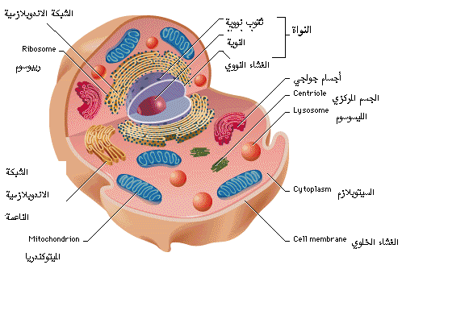 شكل٦: الخلية الحيوانية [١٤].

١.غشاء الخلية الخارجي :

الغشاء الخلوي هو طبقة ثنائية دهنية اختيارية النفاذية مشتركة في جميع الخلايا الحية سواء كانت حقيقيات النواة أم بدائيات النواة. يحتوي هذا الغشاء مجمل كيان الخلية من الهيولى (السيتوبلازم) وما فيها من عضيات خلوية، يتألف بشكل خاص من البروتينات والدهون مرتبة بشكل فسيفسائي، هذه المكونات الغشائية تدخل في مجموعة واسعة من العمليات الخلوية. في نفس الوقت يمكن أن يعمل كنقطة اتصال بين الهيكل الخلوي والجدار الخلوي في حال وجوده. وربما تكون مهمته الأساسية هي تنظيم دخول وخروج الجزيئات إلى الخلية وخروجها منه، عدا عن استقبال الإشارت الحيوية من خارج الخلية عن طريق مايسمى المستقبلات يقوم الغشاء الخلوي أيضا بإحاطة الهيولى وفصلها فيزيائيا عن بقية المكونات خارج خلوية بهذا يقوم بمهمة جدار فاصل مشابه لمهمة الجلد. هذا الحاجز قادر على تنظيم عملية (الخروج – دخول) للخلية الحية باعتباره نصف نفوذ أو نفوذ نوعيا - انتقال المواد عبر الغشاء يمكن أن يتم بشكل منفعل حسب قواعد الانتشار وفق تدرج التركيز وهنا يتطلب أن تكون المادة منحلة في الدسم لتنحل  في الطبقة الثنائية الدسمة، أو منحلة في الماء لتؤّمن عبورها مع الماء عبر القنوات الشاردة الموجودة ضمن البروتينات الغشائية، طريقة أخرى للنقل تدعى بالنقل الفعال تتطلب صرف طاقة يتم الحصول عليها عن طريق جزيئات الأدينوزين ثلاثي الفوسفات تقوم بها جزيئات بروتينية خاصة تعمل كمضخات شاردية . مايمنح الخلايا المختلفة مازياها هو اختلاف البروتينات والسكريات المرتبطة بجزيئات الفوسفوليبيدات.

تتواجد أيضا ضمن الغشاء مستقبلات بروتينية تعمل على استقبال الإشارت الحيوية من البيئة الخارجية للخلية على شكل مارسلات خلوية كيميائية أوهرمونات. يتم نقل هذه الإشا رت إلى الداخل الخلوي مما يؤدي للاستجابة على هذه الإشارة. بعض البروتينات الأخرى تعمل كعلامات تميز هذه الخلايا بالنسبة لخلايا أخرى لإتمام التواصل. ويشكل ترابط هذه البروتينات مع مستقبلاتها النوعية في الخلايا الأخرى الأساس للتآثر الخلوي-الخلوي في الجهاز المناعي. وتوجد اللبيدات (الدهون) والبروتينات مع الكربوهيدارت في السطح الخارجي لجدار الخلية [١٧].

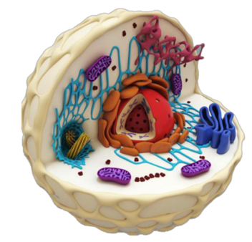

شكل٧: غشاء الخلية الخارجي [١٧].

٢.الغشاء الهيولي (الغشاء البلازمي) :

والذي يتكون من مكونات دهنية وبروتينية بكميات متقاربة، وهو يفصل الخلية عن وسطها الخارجي، ويحيط بالسيتوبلازما التي تحتوي على عدد لا يحصى من الجزيئات والعضياتت التي تقوم ضمن الخلية بأعمال متخصصة، مثل أفعال الاستقلاب واصطناع البروتينات وغيرها. وأخي ار تضم المادة النووية الحاملة للمعلومات الوارثية التي توّجه نشاطات الخلية وتمّكنها من التكاثر وتمرير خصائصها إلى أنسالها. [١٧]

٣.الهيولي (سيتوبلازم) :

هو جميع محتويات الخلية من المواد الذائبة وغير الذائبة ما عدى النواة. وهو مادة هلامية نصف شفافة، يملأ بعض فارغ الخلية ويحتوي على جسيمات مكونة من مادة بروتوبلازمية حيه تسمى عضيات وهي

تشمل الشبكة الإندوبلازمية والقنيات الدقيقة والاريبوزومات والمايتوكوندريا وأجسام غولجي والجسيمات الدقيقة والجسم المركزي والنواة، كما تشمل التراكيب غير الحية من الخلية مثل الفجوات والكربوهيدارت واللبيدات والبروتينات وحركة السيتوبلازم تسهل من عملية انتقال المواد الحيوية داخل الخلية الحية ويلعب دو ار مهما في العمليات الأيضية في الخلية الحيوانية.[١٧]

ويحتوي السيتوبلازم على العديد من المكونات الغذائية مثل الشبكة الإندوبلازمية والأغشية المايتوكوندرية والأغشية النووية والغشاء اللايزوزومي وغشاء غولجي وغشاء السطح الخلوي، بينما التراكيب غير الغشائية تشمل الاريبوسومات الحرة والخيطيات الدقيقة والنبيبيات الدقيقة. وهناك نوعين من الشبكة الإندوبلازمية هما الخشنة والناعمة، وسميت بالخشنة لأن سطحها الخارجي يحتوي على حبيبات من الاريبوسومات وهي دقائق صغيرة تتألف

من .7% من البروتينات و.1% من RNA. [١٧] .

٤.النواة :

تعد النواة المركز الحيوي في الخلية، وهي في الخلايا حقيقيات النواة كبيرة كروية أو متطاولة أو مغزلية، يحيط بها غشاء نووي مضاعف، تظهر عليه، من مكان لآخر، ثقوب تسهل الاتصال بين سيتوبلازما الخلية ومحتوى النواة. وتحتوي النواة على الصبغيات (الكروموزومات) التي تحمل المعلومات الو ارثية للخلية والتعليمات التي تحدد ما إذا كانت الخلية ستكون أميبة أو جزءا من ورقة نبات أو من كبد إنسان.تنتقل هذه المعلومات، بعد كل انقسام، إلى الخلايا الجديدة، وتقوم بتوجيه فعاليات الخلية لتأمين تركيب الجزيئات المعقدة التي تحتاج إليها الخلية بالكم والنوع اللازمين. وتجدر الإشارة إلى أن الصبغيات تظهر في الخلية غير المتقسمة بشكل تكتّلات أو خيوط تسمى الكروماتين ، والعضية الوحيدة التي تظهر عموماً في نواة الخلية في دور الارحة الانقسامية هي النوية  المفردة أو المتعددة.[١٧]

٥. عضيات(مكتنفات)الخلية :

كان ينظر إلى الخلية، حتى بداية القرن العشرين، أنها كيس يحتوي على سائل يضم بعض الأنزيمات والجزيئات المنحلة، إضافة إلى النواة وبعض العضيات الأخرى، ولكن مع ظهور المجهر الإلكتروني تم التعرف على بعض المكتنفات ضمن السيتوبلازما، ذات بنية معقدة جدا وهي:

جسيمات الريبية، والشبكة البلازمية الداخلية (الإندوبلازمية):

حيث تبدو الجسيمات الريبية بشكل عضيات صغيرة جدا كروية الشكل موزعة في السيتوبلاسما، وهي أكثر عضيات الخلية عددا، وتشاهد في المواقع التي يتم فيها ربط الحموض الأمينية لتركيب البروتينات البنيوية والنوعية، فهي لذلك تكون غزيرة في المواقع التي يتم فيها تصنيع هذه البروتينات تنفيذا للشيفرة الوارثية التي تنقل إليها من النواة بوساطة الّرنا المرسال ، والّرنا الناقل ، وتوجد الجسيمات الريبية ضمن الخلية ملاصقة لشبكة من الأغشية المضاعفة تدعى الشبكة البلاسمية الداخلية، التي تتصل بالصفيحة الخارجية للغشاء النووي تسمى الشبكة الخشنة أو الحبيبية يتم في مستواها تصنيع البروتينات آنفة الذكر، وهناك جزء من الشبكة البلاسمية من دون جسيمات ريبية، تسمى الشبكة الملساء، تقوم بنقل المواد من داخل الخلية إلى السطح، ويتم في مستواها تركيب الليبيدات والغلوسيدات.

 جهاز غولجي : هو مجموعة من الأكياس المنبسطة، تتألف من أغشية يتوضع بعضها فوق بعض، تحيط بها مجموعة من الحويصلات. ويشتمل على وحدات تسمى الجسيمات الشبكية تقوم بتجميع المواد أو تكثيفها وتوزيعها، خصوصا المواد التي تصنع على مستوى الشبكة البلاسمية الداخلية، مثل تجميع السكريات مع البروتينات لتصنيع البروتينات السكرية ، أما في الخلايا النباتية فيقوم هذا الجهاز بتجميع المركبات المختلفة التي تؤلف جدار الخلية. وقد وجد أن الخلية الحيوانية تحوي عادة ما بين 10 و 20 جسيما ، بينما قد تحوي الخلية النباتية المئات منه.

 الجسيمات الحالة : وهي كييسات صغيرة تتشكل ضمن جهاز غولجي، تحوي خليطا من الأنزيمات الهاضمة، تكون معزولة عن باقي أقسام الخلية بغشاء الجسيمات. فإذا ما تمزق هذا الغشاء تتحرر الأنزيمات وتهضم عناصر الخلية. وهي كثيرة في الخلايا الحيوانية إلا أنها نادرة في الخلايا النباتية .

المتقدارت،الجسيمات الكوندرية: تحتاج الفعاليات كافة التي تتم ضمن الخلية إلى طاقة تزودها بها الجسيمات الكوندرية، لذلك يكثر وجودها في الأعضاء التي تحتاج إلى كثير من الطاقة، مثل العضلات في النسج الحيوانية، أو قمم الجذور النامية في النبات، ويتألف غلافها من: غشاء مضاعف، غشاء خارجي يفصلها عن السيتوبلاسما، وآخر داخلي ينثني على شكل طيات نحو الداخل تدعى الأعراف، وفيها يتم إنتاج الجزيئات الغنية بالطاقة  بالاستقلاب التنفسي الخلوي.

 المريكز : هو أنبوب أسطواني، يتألف من تسع مجموعات من النبيبات الدقيقة، تتألف كل مجموعة

منها من ثلاثة نبيبات (مجموعات ثلاثية) مؤلفة من مادة بروتينية ليفية تعرف بالأنبوبين  ولكل خلية، بصورة عامة، مريكازن متعامدان قريبان من النواة يعرفان باسم الجسيم المضاعف (الجسيم المركزي )، ينقسم، لدى انقسام الخلية، إلى جسـيمين اثنين يهاجر كل منهما نحو أحد قطبي الخلية. ولقد تبين أن الجسيم المركزي لا يوجه فقط حركة الصبغيات في أثناء انقسام الخلية، وانما يسهم في تشكيل المشتقات المحركة في الخلايا، مثال السياط والأهداب التي أظهر المجهر الإلكتروني أن لها البنية التُساعية المشابهة للمريكز.

 الفجوة : وهي في الخلية النباتية تحتل عموماً معظم الخلية عند اكتمال نموها،علماً أن الخلايا الحيوانية تحوي أيضاً على فجوات لكنها صغيرة الحجم، منها الفجوات الهاضمة مثلاً. [١٧]

الخلية العصبية (العصبون) :

هو الوحدة الوظيفية الرئيسية ضمن النسيج العصبي. تمتلك هذه الوحدة صفات الناقلية والاستثارة[٢] .

وهي ايضا عبارة عـن خلايـا متخصصة جدا تختلف بالحجم والطول والشكل ، فقد تتراوح ما بين بضعة مليمترات إلى بضعة أمتار كمـا هـو  الحـال فـي الحـوت وتوجـد فـي أجزاء الجهـاز العصـبي الرئيسية (الدماغ ، النخاع الشوكي) والعقدة العصبية فـي مختلف المواقع فـي جسم الإنسان بينما محاورها هي التي تنتشر في أجزاء الجسم المختلفة كما تتصف بخاصتي النقل والنقل يتم باتجاه واحد من الزوائد العصبية إلى جسم الخلية ومن جسم الخلية إلى المحور العصبي. والخلية العصبية لا تعوض إذ أن الإنسان يولد غرورا بكافة خلاياه العصبية وتتوقف عن الانقسام قبل أو عند تشكليها وبالتالي تدخل في أعداد الخلايا الدائمة التي لا تنقسم فـإذا تعرضت الخلايا العصبية للتلف ننشئ خلية عصبية جديدة لتحل مكانها .[٢٠].

يتشكل العصبون من

جسم الخلية : التي تحتوي على النواة وبداخلها النوية ، وما حول النواة (الهيولي)

1. النواتئ العصبونية : وهي نوعان

* الاستطالات الهيولية (التغصنات)
* المحوار [2]

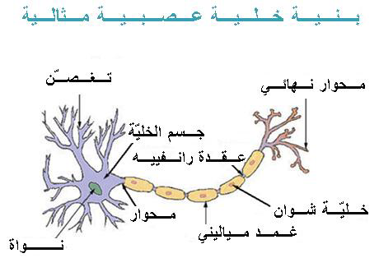 شكل٨: الخلية العصبية (عصبون)[١٣].

أنواع الخلايا العصبية :

• الخلايا العصبية الحسية

• أحادية القطب

تتوضع أجسامها في العقد الشوكية للجذور الظهرية، وفي نوى الأعصاب القحفية وتنقل الإحساسات من الجلد والأحشاء والعضلات.

• ثنائية القطب في الشبكية والنواة السمعية والدهليزية والشمية، تتوضع أجسامها خارج الجملة العصبية

المركزية [١٠].

• الخلايا العصبية الحركية

عديدة الأقطاب، تقع أجسامها في المادة الرمادية، وتغادر محاورها عبر الجذر الأمامي للنخاع الشوكي والأعصاب الشوكية

تنقل الأوامر من الجملة العصبية المركزية إلى الأعضاء الهدفية [١٠].

• أعصاب بينية

متعددة الأقطاب, تتوضع ضمن ًالجملة العصبية المركزية،

لا ترسل محاورها للمحيط إطلاقا [١٠].

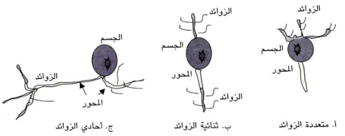

شكل٩ : لاشكال الزوائد في الخلية العصبية[١١].

مكونات الخلية العصبية :

جسم الخلية :

يحتوي جسم العصبون النواة وتحاط بالسيتوبلاسما. يحتوي العصبون النموذجي على نواة حقيقية مع نوية واضحة.

- تحتوي السيتوبلاسما على العديد من الجسيمات الريبية المتعددة وشبكة سيتوبلاسمية خشنة، كدلالة على الإنتاج الفعال لكلا بروتينات الهيكلية في الخلايا وبروتينات النقل والإفراز. نسيجياً تبدو هذه المناطق التي تحوي الشبكة السيتوبلاسمية الداخلية الخشنة وغيرها من الجسيمات المتعددة أسسة وتميز كمادة محبة للصباغ أو ما يعرف بمادة نيسل أو أجسام نيسل توضع جهاز غولجي في جسم الخلية فقط. كما تتواجد أنيبيبات دقيقة، خيوط الأكتين، الخيوط المتوسطة بغزارة في الجسم والاستطالات [٩] .

المحاور العصبية:

تمتلك أغلب العصبونات محور واحد، غالبا أطًول من التغصنات.  - يتفرع المحور بشكل أقل من التغصنات عموما ويبدي في نهايته تفرعات انتهائية .

- كل محور صغير ينتهي بتوسع يدعى  والذي يتصل مع عصبون آخر أو خلية غير عصبية في مشبك لنقل السيالة إليها. ً

- يحتوي المحور على ميتوكوندريا، انيبيبات دقيقة، خيوط عصبية وحويصلات ناقلة، ولكن القليل جدا من الجسيمات الريبية العديدة أو صهاريج من الشبكة السيتوبلاسمية الداخلية الخشنة[٩].

التغنصات :

وهي استطالات قصيرة غالبا تنشأ وتتفرع من الجسم، و تغطى بالعديد من المشابك، وهي تعتبر مكان استقبال ومعاملة الإشارة الأساس ي في العصبونات. - يسمح العدد الكبير من هذه التغصنات المتفرعة للعصبون الواحد باستقبال و دمج الإشارات القادمة من العديد من الخلايا العصبية.[٩]

تنقسم محاور الخلية الى نوعين :

محاور غير ميلينية : محاور ليست مغلفة بالميلين وبالتالي تسير من خلالها السيالة العصبية ببطء .

محاور ميلينية : محاور مغلفة بالميلين [٩]

الميلين :

مادة بيضاء تحتوي على 80% من الدهن (كوليسترول ودهن فوسفوري) و 20% بروتين، تغلف المحور في صورة خلايا تسمى خلايا شوان في شكل متقطع يفصل بعضها عن بعض ما يسمى بعقد رانفير  يبتدئ تكوين الميلين في الجنين عند الأسبوع الرابع عشر من الحمل ولا يكتمل تكوينه إلا بعد الولادة لذلك فإن وظيفة الجهاز العصبي في المواليد الجديدة تصبح غير مكتملة مقارنة بالأعمار الكبيرة. يكتمل تكوين الميلين تماماً عندما يبتدئ المولود في التعود على الوقوف والسير على رجليه ويستمر في التكون حتى مراحل متقدمة من العمر. من اهم وظائف الميلين السماح بمرور السيالة العصبية وزيادة سرعتها [١١].

المشبك العصبي :

هو منطقة اتصال وظيفي غير فيزيائي بين عصبون وآخر بغرض نقل السيالة من أحدهما إلى الآخر. توجد المشابك عادة بين التفرعات النهائية لمحاور عصبون وجسم أو محاور أو الاستطالات الهيولية لعصبون آخر. أنواع المشابك : يوجد نوعان من المشابك:

-كيميائية

-كهربائية

تقريباً كل المشابك المستخدمة لنقل الإشا ارت ضمن الجهاز العصبي المركزي البشري هي

مشابك كيميائية, وفي هذه المشابك يفرز العصبون الأول مادة كيميائية ضمن المشبك تدعى ناقل

عصبي وبدوره يعمل على بروتينات مستقبلة في غشاء العصبون التالي لتفعيله او تثبيطه أو تعديل حساسيته بطريقة أخرى. وقد تم اكتشاف أكثر من 44 ناقل عصبي.

وتنتقل الإشاارت هنا باتجاه واحد فقط. المشابك الكهربائية فهي على نقيض الكيميائية, تتميز بوجود قنوات تفتح بحيث تنقل الكهربائية من خلية لأخرى, معظم هذه المشابك يتألف من بنى بروتينية أنبوبية صغيرة تدعى الوصلات الفجوية تسمح بالمرور الحر للشوارد من داخل خلية إلى داخل الخلية المجاورة. وقد اكتشاف القليل فقط من الوصلات الفجوية في الجهاز العصبي المركزي. وتنتقل الإشارات هنا بالاتجاهين [١٢]

الباب الثالث

انتقالات الإشارات العصبية

مقدمة:

تمرالمعلومات عبر أجسادنا باستمرار دون توقف، سواء كانت معلومات قادمة إلى المخ أو الأوامر التي تصل من المخ إلى العضلات والغدد. تمر هذه المعلومات على هيئة إشارات كهربائية على طول الخلايا العصبيه التي تشبك الجسم. نظرا لضرورة نقل المعلومات بالكامل من العصب الواحد إلى العصب التالي ، كما هو الحال في سباق التوصيلا ، فهناك آلية كيميائية تسمح بنقل المعلومات[1]

السيال العصبي :

عبارة عن إشارات كهروكيميائية تنقل المعلومات من أجزاء الجسم والدماغ والحبل الشوكي والعصبونات نفسها [2]

كيفية انتقال السيال العصبي :

الأعصاب تتخطى الطريق في مسيرها في جسم الإنسان، إلا أن كل مجموعة من الأعصاب تنضم لبعضها البعض لتكوّن حزمة عصبية تسير باتجاه محدد، وتلعب هذه الأعصاب أو الحزم العصبية تناقل السيالات العصبية من الجهاز العصبي وإليه داخل جسم الإنسان، وتبدأ عملية النقل هذه بواسطة تبديل الشحنات الكهربائية المتواجدة فوق سطح امتداد الخلية العصبية، ثم يبدأ انتقال السيالات العصبية بالتغير وفقاً للاتجاه المحدد لتلك الحزمة العصبية[4] .

نقل السيال العصبي :

هي ظاهره كهربائيه ذات طبيعة كيميائية تمر خلالها الخليه العصبية بأربع حالات هي:-

1.الخلية العصبية في وضع الراحة.

2.التغيرات التي تحدث عند [تنبيه](https://ar.wikipedia.org/wiki/%D8%AA%D9%86%D8%A8%D9%8A%D9%87) الخلية العصبية.

3.كيفية انتقال السيال العصبى خلال الألياف العصبية.

4.كيف تعود الخلية العصبية أو الليفة العصبية إلى حالتها الأصلية.

في وقت الراحة يكون سطح الخلية الخارجي موجبا والداخلي سالبا هذه الحالة تعرف بالاستقطاب تنتج حالة الاستقطاب نتيجة لثلاثة أسباب هي:-

1.النفاذية الاختيارية للغشاء العصبي.

2.التوزيع غير المتكافئ للايونات داخل وخارج الخلية العصبية.

3. مضخات الصوديوم والبوتاسيوم[5].

مراحل انتقال السيال العصبي :

• انتقال السيال العصبي على طول العصبون.• انتقال كيميائي للسيال من خلية لأخرى عبر التشابك العصبي أو التشابكات العصبية[3]

~ انتقال السيال العصبي في العصبون:

يعد حدوث جهد فعل نتيجة لمنبه في منطقة ما على غشاء العصبون منبها جديدا للمنطقة المجاورة فيؤدي إلى مما يلي :

1- زيادة نفاذية غشاء العصبون لايونات الصوديوم محدثة إزالة الاستقطاب ثم انعكاس الاستقطاب ثم إعادة الاستقطاب .

2- خروج ايونات البوتاسيوم إلى خارج العصبون حتى يعود العصبون إلى حالة الراحة .

3- يتكرر حدوث ما سبق على طول محور العصبون مما يؤدي إلى انتقال السيال العصبي في العصبون بسرعة 7.5-127 م/ث [6]

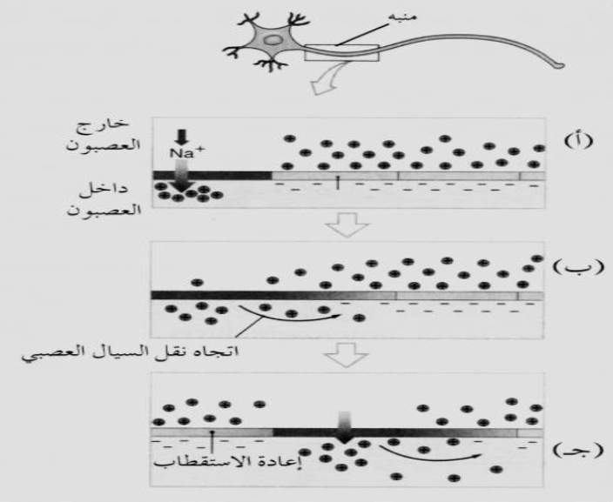

شكل1 : انتقال السيال في العصبون[6]

انتقال السيال العصبي عبر التشابك العصبي :

التشابك العصبي/ هو اتصال عصبونين متجاورين يمر من خلالها السيال العصبي الى الخليه المجاورة [6]

 تركيب التشابك العصبي :

1- أزرار تشابكية : توجد في نهايات المحاور العصبية تحتوي حويصلات تشابكية داخلها مواد كيميائية تسمى نواقل عصبية ويسمى غشاء الزر التشابكي الغشاء قبل تشابكي يحتوي على قنوات خاصة بأيونات الكالسيوم (2+Ca) التي توجد بتركيز عال خارج العصبون.

2- شق تشابكي : منطقة تفصل بين الغشاء قبل التشابكي لأحد الأزرار التشابكية , والغشاء بعد التشابكي لإحدى الزوائد الشجرية , أو جسم عصبون آخر .

3- عصبون بعد التشابكي : يحتوي غشاؤه على مستقبلات بروتينية خاصة بالنواقل العصبية .[6]

التغيرات التي تعقب وصول سيال عصبي إلى الزر التشابكي "انتقال السيال العصبي من عصبون إلى آخر " :

1- يسبب وصول السيال العصبي إلى الزر التشابكي زيادة نفاذية الغشاء قبل التشابكي لايونات الكالسيوم , مما يؤدي إلى دخولها عبر قنوات خاصة .

2- تساعد أيونات الكالسيوم على:

 أ- التحام الحويصلات التشابكية بغشاء الزر التشابكي فتنفجر .

ب- تحرر محتويات الحويصلات من نواقل عصبية في الشق التشابكي .

3- يرتبط الناقل العصبي بمستقبلات خاصة على الغشاء بعد التشابكي .

4- تزداد نفاذية الغشاء بعد التشابكي لايونات الصوديوم , فيؤدي لدخولها وتكوين جهد فعل في العصبون التالي .

5- لا يدوم ارتباط الناقل العصبي بمستقبلاته , إذ تعمل آليات مختلفة في منطقة التشابك على تحطيمه بعد فترة قصيرة.[6]

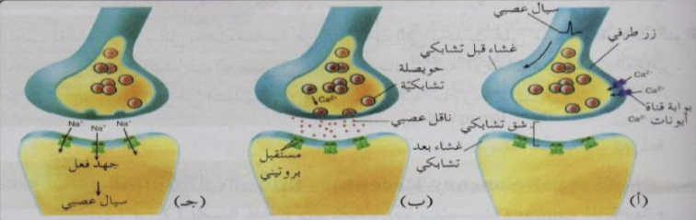 شكل2 : منطقة التشابك العصبي ، إذ ينتقل عبرها السيال العصبي من عصبون إلى آخر عبر الشق التشابكي [6]

(أ) يصل السيال العصبي إلى الزر الطرفي للعصبون وتدخل أيونات الكالسيوم داخله.

(ب) تلتحم الحويصلات التشابكية مع الغشاء قبل التشابكي بمساعدة أيونات الكالسيوم وتنفجر لتحرر الناقل العصبي في الشق التشابكي , ويرتبط بمستقبلات خاصة على الغشاء بعد التشابكي.

(ج) تفتح قنوات ايونات الصوديوم في الغشاء بعد التشابكي لتدخل أيونات الصوديوم إلى العصبون التالي , ويتكون جهد فعل فيه .[6]

أنواع التشابك العصبي :

1/ تشابك عصبي بين خليتين عصبيتين.

2/ تشابك عصبي بين خلية عصبية وليفة عضلية

3/ تشابك عصبي بين عصبية وخلايا غدية[5]

مراجع الباب الأول :

**1/موقع openstax**

[**https://nptel.ac.in/content/storage2/courses/109101015/downloads/Lecture%20Notes/Lec4-Nervous%20System.pdf**](https://nptel.ac.in/content/storage2/courses/109101015/downloads/Lecture%20Notes/Lec4-Nervous%20System.pdf)

**2/ الجهاز العصبي**

[**https://www.soinc.org/sites/default/files/uploaded_files/3-17_NERVOUS_HANDOUT.pdf**](https://www.soinc.org/sites/default/files/uploaded_files/3-17_NERVOUS_HANDOUT.pdf)

**3موقع نجوى**

[**https://www.nagwa.com/ar/worksheets/325127879504/**](https://www.nagwa.com/ar/worksheets/325127879504/)

**4/جامعة الشام الخاصة،كلية التشريع. مقرر التشريح والنسيج**

<http://aspu.edu.sy/laravel-filemanager/files/18/تشريح%20الجهاز%20العصبي.pdf>

**5/فسيولوجيا**

<http://qu.edu.iq/spo/wp-content/uploads/2016/02/فسيولوجيا-الجهاز-العصبي.pdf>

**6-**

[**https://en.wikipedia.org/wiki/Synapse**](https://en.wikipedia.org/wiki/Synapse)

**7-**

[**https://repositorio-aberto.up.pt/bitstream/10216/82513/2/113821.pdf**](https://repositorio-aberto.up.pt/bitstream/10216/82513/2/113821.pdf)

**8-**

[**https://www.deshbandhucollege.ac.in/pdf/resources/1587723883_BC(H)-IV-Human_Physiology,_Respiratory_System-1_&_2.pdf**](https://www.deshbandhucollege.ac.in/pdf/resources/1587723883_BC(H)-IV-Human_Physiology,_Respiratory_System-1_&_2.pdf)

**9-**

[**https://mawdoo3.com/%D8%A8%D8%AD%D8%AB_%D8%AD%D9%88%D9%84_%D8%A7%D9%84%D8%AC%D9%87%D8%A7%D8%B2_%D8%A7%D9%84%D8%AA%D9%86%D9%81%D8%B3%D9%8A**](https://mawdoo3.com/%D8%A8%D8%AD%D8%AB_%D8%AD%D9%88%D9%84_%D8%A7%D9%84%D8%AC%D9%87%D8%A7%D8%B2_%D8%A7%D9%84%D8%AA%D9%86%D9%81%D8%B3%D9%8A)

**10-**

[**https://www.univ-chlef.dz/ieps/wp-content/uploads/cours/bekechout/physiologie%20du%20systeme%20respiratoire.pdf**](https://www.univ-chlef.dz/ieps/wp-content/uploads/cours/bekechout/physiologie%20du%20systeme%20respiratoire.pdf)

**11-**

[**https://www.facebook.com/1897511657008898/posts/2880294702063917/**](https://www.facebook.com/1897511657008898/posts/2880294702063917/)

**12-** [**https://openstax.org/books/anatomy-and-physiology/pages/7-1-divisions-of-the-skeletal-system**](https://openstax.org/books/anatomy-and-physiology/pages/7-1-divisions-of-the-skeletal-system)

**13-** [**https://www.nagwa.com/ar/explainers/418179490595/**](https://www.nagwa.com/ar/explainers/418179490595/)

**14-** [**https://www.seha-book.com/2020/06/ligament-vs-tendon.html**](https://www.seha-book.com/2020/06/ligament-vs-tendon.html)

**15-** [**https://www.uc.edu/content/dam/uc/ce/images/OLLI/Page%20Content/THE%20SKELETAL%20SYSTEM.pdf**](https://www.uc.edu/content/dam/uc/ce/images/OLLI/Page%20Content/THE%20SKELETAL%20SYSTEM.pdf)

**16-** [**http://un.uobasrah.edu.iq/lectures/873.pdf**](http://un.uobasrah.edu.iq/lectures/873.pdf)

**17-**[**https://sotor.com/%D8%B9%D8%B8%D8%A7%D9%85_%D8%A7%D9%84%D8%A3%D8%B7%D8%B1%D8%A7%D9%81_%D8%A7%D9%84%D8%B3%D9%81%D9%84%D9%8A%D8%A9:_%D9%85%D9%88%D9%82%D8%B9%D9%87%D8%A7%D8%8C_%D8%A3%D8%AC%D8%B2%D8%A7%D8%A4%D9%87%D8%A7%D8%8C_%D9%88%D8%B8%D8%A7%D8%A6%D9%81%D9%87%D8%A7%D8%8C_%D8%A3%D9%85%D8%B1%D8%A7%D8%B6%D9%87%D8%A7**](https://sotor.com/%D8%B9%D8%B8%D8%A7%D9%85_%D8%A7%D9%84%D8%A3%D8%B7%D8%B1%D8%A7%D9%81_%D8%A7%D9%84%D8%B3%D9%81%D9%84%D9%8A%D8%A9:_%D9%85%D9%88%D9%82%D8%B9%D9%87%D8%A7%D8%8C_%D8%A3%D8%AC%D8%B2%D8%A7%D8%A4%D9%87%D8%A7%D8%8C_%D9%88%D8%B8%D8%A7%D8%A6%D9%81%D9%87%D8%A7%D8%8C_%D8%A3%D9%85%D8%B1%D8%A7%D8%B6%D9%87%D8%A7)

**18-** [**https://mawdoo3.com/%D8%AA%D8%B9%D8%B1%D9%8A%D9%81_%D8%A7%D9%84%D8%AC%D9%84%D8%AF**](https://mawdoo3.com/%D8%AA%D8%B9%D8%B1%D9%8A%D9%81_%D8%A7%D9%84%D8%AC%D9%84%D8%AF)

**19-** [**https://www.lamission.edu/lifesciences/AliAnat1/Chap%203%20-%20Integumentary%20System.pdf**](https://www.lamission.edu/lifesciences/AliAnat1/Chap%203%20-%20Integumentary%20System.pdf)

**20-** [**https://ar.ilovevaquero.com/obrazovanie/81147-kozha-pod-mikroskopom-osobennosti-stroeniya.html**](https://ar.ilovevaquero.com/obrazovanie/81147-kozha-pod-mikroskopom-osobennosti-stroeniya.html)

**21-** [**https://minhaji.net/printlesson/12430**](https://minhaji.net/printlesson/12430)

**22**[**https://habibpharmacy.com/%D8%A7%D9%84%D8%AD%D8%B1%D9%88%D9%82-%D9%88-%D9%85%D8%B4%D8%A7%D9%83%D9%84%D9%87%D8%A7/**](https://habibpharmacy.com/%D8%A7%D9%84%D8%AD%D8%B1%D9%88%D9%82-%D9%88-%D9%85%D8%B4%D8%A7%D9%83%D9%84%D9%87%D8%A7/)

**23-** [**https://www.soinc.org/sites/default/files/uploaded_files/5_19_EXCRETORY_SYSTEM.pdf**](https://www.soinc.org/sites/default/files/uploaded_files/5_19_EXCRETORY_SYSTEM.pdf)

**24-** [**https://sites.google.com/site/aref720sites/home/aljhaz-alakhrajy**](https://sites.google.com/site/aref720sites/home/aljhaz-alakhrajy)

**25-** [**https://ar.wikipedia.org/wiki/%D9%85%D9%84%D9%81:Illu_bladder-ar.jpg**](https://ar.wikipedia.org/wiki/%D9%85%D9%84%D9%81:Illu_bladder-ar.jpg)

**26-**[**https://ar.wikipedia.org/wiki/%D9%85%D9%84%D9%81:Blausen_0592_KidneyAnatomy_01_ar.png**](https://ar.wikipedia.org/wiki/%D9%85%D9%84%D9%81:Blausen_0592_KidneyAnatomy_01_ar.png)

27- الفيزياء الحيوية - د. صالح عبدالرحمن العذل

28 - <https://b7oth.net/بحث-عن-الجهاز-العصبي-جاهز-doc%E2%80%8E/>

مراجع الباب الثاني :

١ / هارفي لوديش ، ميرتون بيرنفيلد ، ويلفريد شتاين ، "خلية" (www.britannica.com)

٢ /  مدخل الى الجملة العصبية وتنظيمها

<http://damascusuniversity.edu.sy/med/FCKBIH/intro6.pdf>

٣ / <https://e3arabi.com/العلوم-الحياتية/الخلايا-العصبية->

٤ / ما هي الخلايا العصبية؟ "، www.healthline.com ، تم الاسترجاع 30-07-2019. محرر.

٥ / نبات عام / عملي ، المختبر الاول (الخلية النباتية)

<https://uomustansiriyah.edu.iq/media/lectures/12/12_2019_03_04!03_58_04_AM.pdf>

٦/ بيولوجيا الخلية للمرحلة الأولى المحاضر سجاد العبد الله

<http://un.uobasrah.edu.iq/lectures/7071.pdf>

٧ / علم الاحياء المعاصر ، د.انتصار غانم الصميدعي .

<https://cedw.tu.edu.iq/images/٨_٢%D9%A0١٨/انتصار_غانم/جزء_النبات_في_مادة_احياء_معاصر5.pdf>

٨ / فسيولوجيا النبات ، د.محب طه صقر _ كلية الزراعة _ جامعة المنصوره .

<https://books-library.net/files/books-library.online-09151644At8I7.pdf>

٩ / النسيج العصبي والجهاز العصبي ، د.رنا عيسى

<https://manara.edu.sy/downloads/files/1615283388_Nervoustissue.pdf>

١٠ / فيزيولوجيا الجهاز العصبي ، جامعة المنارة

<https://manara.edu.sy/downloads/files/1615015081_9.pdf>

١١ / كتاب وظائف الاعضاء العام . المؤلف / احمد المجدوب القماطي .

١٢ / مقياس تشريح و فيزيولوجيا الجهاز العصبي، الاستاذة. بوفلاح كريمة.

<https://elearning.univ-blida2.dz/pluginfile.php/104014/mod_resource/content/1/كريمة%20بوفلاح.pdf?forcedownload=1>

١٣ / جامعة تكريت _ كلية التربية للعلوم الصرفة _ النسيج العصبي .

<https://ceps.tu.edu.iq/bd/images/محاضرات_قاسم_عزيز_رزوقي/محاضرة_النسيج_العصبي_1.pdf>

١٤ / الخلية (التركيب والوظيفة) pdf

<http://damanhour.edu.eg/pdf/agrfac/cell.pdf>

١٥ / محاضرات بايلوجيا الخلية، د.زبيدة عدنان

<https://ceps.tu.edu.iq/bd/images/محاضرات_قسم_علوم_الحياة/محاضرات_دراسات_اولية/علوم_الحياة/زبيدة_عدنان_خضير/محاضرة_03-ilovepdf-compressed.pdf>

١٦ / مكونات الخليه الحيوانيه ووظائفها

<https://baytdz.com/مكونات-الخلية-الحيوانية-ووظائفها/?print=pdf>

١٧/ علم الحيوان ، د.ماجد موسى

<https://hama-univ.edu.sy/newsites/agricultural/wp-content/uploads/2018/10/علم-الحيوان-الجلسة-العملية-الثالثة.pdf>

١٨/ تيرينس آلن وجراهام كاولينج ، الخلية

<https://www.bookleaks.com/files/hind/introduction/24.pdf>

١٩/ بيولوجيا الخلية ، عناية أبو النصر

<https://www.kau.edu.sa/Files/0013611/Subjects/4.pdf>

٢٠/ فسيولوجيا الجهاز العصبي ، أ.م.د فلاح حسن عبدالله الخفاجي

<https://qu.edu.iq/spo/wp-content/uploads/2016/02/محاضرة-الجهاز-العصبي.pdf>

مراجع الباب الثالث:

1/ نقل الإشارة العصبيه ، د.ايريز غارتي

<https://davidson.weizmann.ac.il/ar/online/maagarmada/نقل-الإشارة-العصبيّة>

2/الإحساس والاستجابة والتنظيم في جسم الانسان ، أ. أسامة شعبان

<https://alawaben.com/awabeen_pdf/مكتبة15686.pdf>

3/ انتقال السيال العصبي ، أ.فهد الدين غسان مهنا

4/ موقع موضوع ، كتابة،ايمان الحياري

<https://mawdoo3.com/مفهوم_السيالة_العصبية>

5/  ["معلومات عن سيال عصبي على موقع universalis.fr"](https://web.archive.org/web/20190724205116/https:/www.universalis.fr/encyclopedie/nerveux-systeme-l-influx-nerveux/)

6/ العلوم الحياتيه(م3) الإحساس والاستجابه والتنظيم في جسم الانسان ، أ.احمد الجمال

<https://www.awa2el.net/sites/default/files/posts_files/العمليات%20الحيوية%20ف1.pdf>